SVEUČILIŠTE U ZAGREBU
FAKULTET KEMIJSKOG INŽENJERSTVA I TEHNOLOGIJE

Ana-Marija Čižmek

Razvoj i validacija SPE-HPLC-DAD metode za određivanje plave boje u dizel gorivima

Zagreb, 2017.

Ovaj rad izrađen je dijelom u Zavodu za Analitičku kemiju na Fakultetu kemijskog inženjerstva i tehnologije pod vodstvom prof. dr. sc. Sandre Babić, a dijelom u INA d.d. Centralnom ispitnom laboratoriju pod vodstvom dr. sc. Tatjane Tomić i predan je na natječaj za dodjelu Rektorove nagrade u akademskoj godini 2016./2017.

Sadržaj
1. UVOD 1
1.1. NAFTA 4
1.1.1. KEMIJSKI SASTAV NAFTE 6
1.1.2. PROCESI PRERADE NAFTE 9
1.2. DIZELSKA GORIVA 11
1.2.1. NAMJEŠAVANJE DIZEL GORIVA 16
1.2.2. VRSTE DIZEL GORIVA 19
1.2.3. OZNAČAVANJE I BOJANJE GORIVA 20
1.3. ANALITIČKE METODE ODREĐIVANJA MARKERA I BOJA U GORIVU 22
1.3.1. PRIPREMA UZORKA ZA ANALIZU 23

1.3.1.1. Ekstrakcija čvrstom fazom............................................................................ 24
1.4. TEKUĆINSKA KROMATOGRAFIJA 26
1.4.1. TEKUĆINSKA KROMATOGRAFIJA VISOKE DJELOTVORNOSTI 29
1.5. VALIDACIJA 32
1.5.1. VALIDACIJA UZORKA I UZORKOVANJE 32
1.5.2. VALIDACIJA METODE 33
1.5.3. VALIDACIJA PODATAKA 39
2. OPĆI I SPECIFIČNI CILJEVI RADA 40
3. MATERIJALI I METODE 41
3.1. MATERIJALI 42
3.1.1. KEMIKALIJE 42
3.1.2. SORBENS ZA EKSTRAKCIJU ČVRSTOM FAZOM 43
3.1.3. BOJA SOLVENT BLUE 35 44
3.1.4. UZORCI DIZEL GORIVA 45
3.2. INSTRUMENTI 45
3.2.1. ANALITIČKA VAGA 46
3.2.2. APARATURA ZA EKSTRAKCIJU ČVRSTOM FAZOM 46
3.2.3. ROTACIJSKI ISPARIVAČ 47
3.2.4. TEKUĆINSKI KROMATOGRAF VISOKE DJELOTVORNOSTI 48
3.3. METODE RADA 48
3.3.1. PRIPREMA KOLONICA ZA EKSTRAKCIJU ČVRSTOM FAZOM 48
3.3.2. PRIPREMA STANDARDNIH OTOPINA BOJE 50
3.3.3. PRIPREMA DIZEL GORIVA SA STANDARDNIM DODATKOM BOJE 50
3.3.4. EKSTRAKCIJA ČVRSTOM FAZOM 51
3.3.5. KROMATOGRAFSKA ANALIZA 52
3.3.6. VALIDACIJA METODA 52
4. REZULTATI I RASPRAVA 54
4.1. OPTIMIZACIJA EKSTRAKCIJE ČVRSTOM FAZOM 55
4.2. VALIDACIJA METODE 59
4.2.1. SELEKTIVNOST 60
4.2.2. LINEARNOST 61
4.2.3. GRANICE DETEKCIJE I KVANTIFIKACIJE 63
4.2.4. PRECIZNOST 63
4.2.5. ISKORISTIVOST 64
4.2.6. ZAKLJUČAK O VALIDACIJI SPE-HPLC-DAD METODE 64
4.3. ANALIZA REALNOG UZORKA 65
5. ZAKLJUČCI 68
6. ZAHVALE 70
7. LITERATURA 72
8. SAŽETAK 77
9. SUMMARY 79
10. ŽIVOTOPIS....................................................................................................................... 80

1. UVOD

Nafta se može nazvati crnim zlatom upravo radi svoje uloge u zadovoljavanju potrebe čovječanstva za energijom. Većina svjetskih energetskih potreba još uvijek se zadovoljava iz
fosilnih izvora. Glavne prednosti fosilnih goriva jesu raspoloživost, transport u prirodnom obliku, mogućnost skladištenja u prirodnom obliku te manje investicije za izgradnju postrojenja za njihovo dobivanje, pretvorbu i uporabu, te pogon i održavanje s obzirom na instaliranu snagu [1, 2]. Tijekom 20. i početkom 21. stoljeća dolazi do sve većeg korištenja fosilnih goriva radi ekonomske isplativosti, ali takva povećana eksploatacija dovodi do ubrzanog smanjenja dostupnosti količina fosilnih goriva (slika 1).
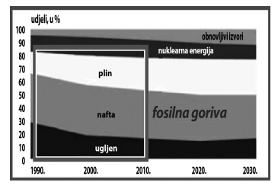
Slika 1. Struktura potrošnje ukupne energije po izvorima u Europskoj uniji [1]
Jedno od najvažnijih pitanja koje si svatko od nas može postaviti jest koliko je nafte preostalo i koliko će je još dugo biti ukoliko ju nastavimo trošiti ovakvim tempom. Procjenjuje se da nafte ima za još 300 godina. Početkom 21. stoljeća utvrđeno je da svijet troši nešto manje od 4 milijarde tona nafte godišnje. Na slici 2 prikazana je karta svijeta s utvrđenim rezervama nafte na početku 21. stoljeća u milijardama barela (1 barel je približno 0,159 m³) [1].
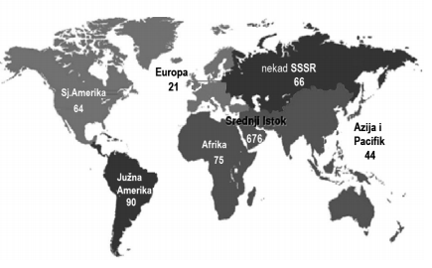
Slika 2. Utvrđene rezerve nafte na početku 21. stoljeća u milijardama barela [1]
Za proizvodnju nafte u Hrvatskoj najvažnija je INA d.d., hrvatska multinacionalna kompanija koja je početkom stoljeća proizvela oko 1,5 milijuna tona nafte. U Hrvatskoj postoje 4 rafinerije: Rafinerija nafte Rijeka – Urinj, Maziva Rijeka – Mlaka, Rafinerija nafte Sisak te Maziva Zagreb. U tim rafinerijama početkom stoljeća godišnje je proizvedeno više od 5 milijuna tona naftnih derivata. Od toga se u Hrvatskoj trošilo preko 3 milijuna tona, a ostalo se izvozilo na susjedna tržišta – u Bosnu i Hercegovinu (oko 600 000 tona), Sloveniju (~200 000 tona), Crnu Goru (~150 000 tona), Srbiju (~100 000 tona) i na ostala tržišta (~600 000 tona) [1, 2].
U 2007. godini rafinerije diljem svijeta proizvele su 85 milijuna barela raznih naftnih proizvoda dnevno, od čega je samo dizelskih goriva proizvedeno 23 milijuna barela dnevno [2]. Dizelsko gorivo je najvažnije od svih naftnih proizvoda kada se promatra ekonomska važnost. Svako naftno gorivo ima različite namjene i oporezuju se u različitim omjerima, prema sektorima kao što su ribolov, električna energija, zagrijavanje, poljoprivreda, transport i ostali, što stvara ogromnu priliku za lažiranje originalnih produkata. Kako bi se garantirao identitet određene vrste goriva, standardizirana je kvaliteta i kontrolira se distribucija, boje i markeri se dodaju u goriva, uključujući i dizel goriva, naftu, alkohol i kerozin [3]. U zemljama EU provodi se označavanje i bojanje goriva kako bi se razlikovala goriva različitih poreznih razreda. U kolovozu 2002. godine, sve zemlje EU obvezale su se na dodavanje 6 mg⋅L⁻¹ Solvent Yellov 124 (SY 124) boje kao fiskalnog markera [4]. Dok je euromarker SY 124 ujednačen na razini EU, zemlje članice EU koriste svoje vlastite pojedinačne sustave razlikovanja uzoraka bojenjem [5]. U EU česta je upotreba plave boje Solvent Blue 35 (SB 35), koja je korištena i u ovom radu. Prema „Pravilniku o primjeni zakona o trošarinama što se odnosi na plinsko ulje obojano plavom bojom za namjene u poljoprivredi, ribolovu, ribogojstvu i akvakulturi“, u RH se za označavanje plavog dizela koristi plava boja Solvent Blue 35 [5, 6]. Ovisno o količini dodane plave boje, boja dizel gorivima se mijenja od svijetlo žute do plave. Količina plave boje u dizel gorivima nije propisana zakonom te je SB 35 komercijalno dostupna kao smjesa sa SY 124 čiji je sastav propisan odlukom Europske Komisije (2001/574/EC i 2003/900/EC) [4]. Prisutnost ovih komponenti ne utječe na fizikalno-kemijska svojstva niti limitira daljnju upotrebu goriva. Značajan financijski dobitak, do kojeg se dolazi izbjegavanjem poreza, stimulirao je ilegalnu praksu uklanjanja boje iz goriva te prodaje istog po višoj cijeni. Postupak je poznat pod nazivom „pranje“ goriva i može se provoditi adsorpcijom boje korištenjem različitih materijala [7]. Zbog toga je nužna analitička metoda koja bi omogućila detektiranje vrlo niskih koncentracija boje u gorivima. Za određivanje boje u različitim vrstama gorivima koriste se kromatografske [3, 5, 8, 9], spektrofotometrijske [10], te elektrokemijske metode [11-14].

1.1. NAFTA
Prema porijeklu, razlikujemo prirodna i umjetna tekuća goriva. U prirodna tekuća goriva svrstavaju se sve vrste zemnog ulja – nafta, a u umjetna tekuća goriva ubrajaju se ona dobivena preradom nafte i plinova te proizvodi suhe destilacije čvrstih goriva kao što su katran i katranska ulja. Tekuća goriva imaju najveću primjenu u industriji jer odnos raspoloživih zaliha i potrošnje tih zaliha nije bitno promijenjen u zadnjih 30 godina [1, 15].
Nafta (lat. petroleum; grč. petra (stijena) i lat. oleum (ulje)) se ubraja u prirodno tekuće gorivo, a sirova nafta još se naziva zemno ulje (slika 3).
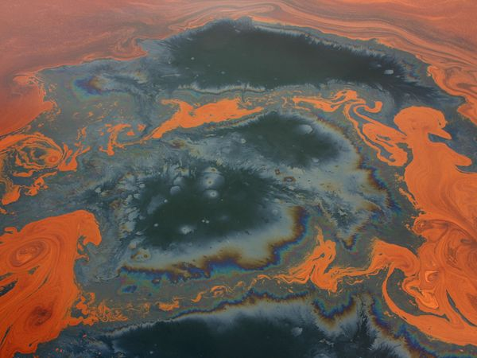
Slika 3. Nafta [16]
Nafta je fluorescentno zelenkasto-crna uljasta, zapaljiva tekućina ili polučvrsta tvar specifične težine 0,82 – 0,94. Nafta može biti različite boje. Što je nafta svjetlije boje, ima veći udio ugljikovodika niskog vrelišta, a niža joj je i gustoća. Nalazimo je, većinom, u sedimentnim slojevima Zemlje i u stijenama različite starosti. Ona je smjesa velikog broja ugljikovodika različitih molekulskih masa i različite građe, uz prisutnost sumpora, dušika i kisika u primjesama. Teorije o postanku nafte su različite, ali prevladavaju dvije hipoteze: anorganska i organska teorija.
Hipotezu o anorganskom postanku nafte postavio je ruski kemičar Mendeljejev 1887. godine i prema njoj nafta je nastala u velikim dubinama djelovanjem pregrijane vodene pare na kovinske karbide. Djelovanjem vode na karbide nastaje acetilen i još neki zasićeni ugljikovodici (npr. metan), a njihovom polimerizacijom i kondenzacijom nastaju ugljikovodici koji čine sastavni dio prirodne nafte. Znanstvenik koji je uz Mendeljejeva zastupao ovu teoriju bio je Berhelot no teorija o anorganskom nastanku nafte ima samo povijesno značenje [1, 15, 17].
Prema organskoj teoriji, koju su postavili Hofner i Engler, nafta je nastala od masti i bjelančevina biljnih i životinjskih organizama koji su se, zatrpani zemljom, raspali bez prisutnosti zraka na mjestima gdje su nekada bila mora. Bez prisutnosti zraka proces razgradnje se ne može odvijati, ali su ga omogućile prisutne anaerobne bakterije koje organski materijal razgrađuju u tvari iz kojih kemijskim reakcijama nastaje nafta. Prema toj teoriji nafta nastaje od ostataka živih organizama kao što su alge, planktoni i ostali sitni životinjski svijet. Dokaz toj teoriji je optička aktivnost nafte (organski spojevi su optički aktivni), prisutnost holesterina, slane vode koja uvijek prati naftu te prisutnost okamenjenih riba [1, 15, 17-19]. Sastav nafte varira u ovisnosti o podrijetlu i nalazištu. Prosječni sastav nafte, određen elementarnom analizom je slijedeći [15, 20]:
- 81 – 87% ugljika
- 10 – 14% vodika
- 0,1 – 7% kisika
- 0 – 1% dušika i vode
- 0 – 6% sumpora
- 0 – 1% pepela.
Nadalje, nafta sadrži asfaltno smolaste tvari, mineralne tvari i tragove metala (najznačajnije su Fe, Al, Ca, Mg, Ni i V). Povećanjem količine naftnih smola i krutih ugljikovodika, sve je tamnija, povećava joj se gustoća, viskoznost i molarna masa. Asfaltne spojeve potrebno je ukloniti iz nafte, jer su ti spojevi nepoželjne tvari. Proces uklanjanja takvih spojeva naziva se deasfaltacija. Deasfaltiranje se obično obavlja sumpornom kiselinom [1, 15].
U nafti su prisutni ugljikovodici s jednim do 50 i više C-atoma u molekuli, a najvažniji su: alkani (propan, butan, heptan, oktan), cikloalkani i aromatski ugljikovodici (benzen, toluen). Polazeći od lakših frakcija, tj. onih s nižim intervalom vrenja, prema težim s višim intervalom vrenja, smanjuje se sadržaj alkana, a raste sadržaj cikloalkana i aromata. Alkeni (olefini) nisu dokazani u sirovoj nafti, ali se pojavljuju tijekom prerade [15, 20, 21].

1.1.1. KEMIJSKI SASTAV NAFTE
ALKANI (parafini) su zasićeni ugljikovodici s općom formulom C_{n}H_{2n+2}. Mogu biti ravnolančani (normalni, n-alkani) ili razgranati (izo-alkani). Sadržaj alkana u raznim naftama varira. Oni čine naftu laganijom, a najviše ih ima u benzinskoj frakciji i u frakciji plinskog ulja. Lakši plinoviti alkani (C1 – C4) otopljeni su u nafti ili ležištima prirodnog plina; pretežno metan, etan, propan, butan i izo-butan. Kapljeviti alkani (C5 – C17) su najzastupljeniji alkani u nafti. Temperatura vrelišta alkana raste s porastom relativne molekulske mase, a smanjuje se s povećanjem razgranatosti lanca. Čvrsti alkani (C16 – C78) prisutni su u svim naftama, otopljeni ili dispergirani, s udjelima 1 – 5%. Povećanjem broja ugljikovih atoma u lancu alkana povećava se i broj mogućih izomera. Izomeri alkana od alkana se razlikuju po nizu fizikalnih svojstava, kao što su vrelište i specifična gustoća, ali i po ponašanju u motorima s unutarnjim izgaranjem. Parafinski ugljikovodici, osobito oni više molarne mase, nosioci su visokog indeksa viskoznosti i otporni su na oksidaciju [1, 15, 20, 21].
AROMATSKI ugljikovodici su nezasićeni ugljikovodici čija je osnova šesteročlani benzenski prsten, a u nafti se nalaze s udjelom između 10 – 20% (u posebnim slučajevima i do 30%). Sadržaj aromatskih ugljikovodika u nafti povećava se s povećanjem prosječne molekulske mase frakcije. U nižim frakcijama prisutni su aromati s jednom jezgrom i kratkim bočnim lancem, a u višim su frakcijama kondenzirani aromati s naftenskim prstenom. Najvažniji su benzen, toluen, etilbenzen, o-, p- m- ksileni, naftalen i njegovi derivati. Derivati naftalena su fenantren, antracen i benzantracen [1, 15, 20, 21].
CIKLOALKANI (cikloparafini) su zasićeni ugljikovodici s općom formulom C_{n}H_{2n}, te su najzastupljeniji ugljikovodici u nafti s udjelima od 25 do 75%. Cikloalkani su stabilni ugljikovodici jer nemaju dvostrukih veza, slični su alkanima, a nalaze se u laganijim frakcijama nafte. Sklonost ka kemijskim reakcijama im raste s povećanjem bočnih lanaca – što su lanci duži spojevi su nestabilniji, te se lakše cijepaju i razgrađuju. Mogu biti monociklički (cikloheksan), biciklički (dicikloheksil) i kondenzirani (hindrindan, adamantan, dekalin, pentalan). Nalaze se u svim benzinima i dizelskim gorivima [1, 20, 21].
Na temelju udjela pojedinih ugljikovodika u nafti, nafte se dijele na [15]:
- Nafte parafinske osnove, one koje sadrže 75% alkana, ne sadrže maziva ulja, ali su često bogate čvrstim alkanima. Gustoća im je relativno niska i sadrže puno benzina.
- Nafte naftenske osnove sadrže 70% cikloalkana, a ostatak su alkani, aromatski i drugi ugljikovodici s manjim i jednostavnijim molekulama. Ne sadrže čvrste alkane i relativno su visoke gustoće. Takve nafte se dijele na lake i teške. Lake nafte, za razliku od teških, sadrže dosta benzina i malo asfalta.
- Nafte miješane baze sadrže podjednako alkana i cikloalkana, a po značajkama su između parafinskih i naftenskih nafti.
- Asfaltna nafta je ona u kojoj ima više od 60% asfaltnih tvari tj, nezasićenih ugljikovodika. Te nafte služe za dobivanje bitumena iz njihova destilacijskog ostatka.
HIBRIDNI ugljikovodici su ugljikovodični spojevi koji sadrže strukturne karakteristike aromata i cikloalkana. Tetra- i penta- ciklički hibridni ugljikovodici nađeni su u teškim frakcijama plinskih i mazivih ulja. Hibridni ugljikovodici su tetralin, fluoreni i 1,2,3,4-tetrametil tetralin [20, 21].
Osim ugljikovodika, u sastavu nafte u manjim količinama nalaze se i [15]:
- spojevi sumpora,
- spojevi dušika i
- spojevi kisika.
SPOJEVI SUMPORA su najvažniji heteroatomski organski spojevi u nafti s udjelom između 0,1 – 2% (iznimno do 7%) i više od 200 različitih spojeva. Sumpor je uglavnom vezan u sumporovodiku ali može se naći i u slobodnom obliku. Sadržaj sumpora u frakcijama nafte koje se prerađuju nekim katalitičkim procesima potrebno je bitno smanjiti jer djeluje kao katalitički otrov, osobito za plinske katalizatore. Najčešći spojevi sumpora u nafti su: merkaptani, sulfidi, disulfidi i tiofeni. Nafte s povećanom količinom sumpora su kisele nafte. Kisele nafte moraju se posebno prerađivati da bi se uklonila količina štetnih primjesa i svela na prihvatljivu razinu [1, 15, 20, 21].
SPOJEVI DUŠIKA prisutni su u nafti u udjelima koji variraju između 0,02 – 1,5%, a mogu biti [15, 20, 21]:
- bazični (30%) poput piridina i kinolina ili
- neutralni (70%) poput pirola i indola.
U posebnim uvjetima (visoke temperature i tlakovi) mogu nastati nepoželjni dušikovi oksidi NOx koji imaju loše djelovanje na ljude pa se smatraju onečišćivačima okoliša [1].
SPOJEVI KISIKA prisutni su u nafti u različitim oblicima organskih spojeva s udjelima manjim do 2%. Organski spojevi kisika su pri povišim temperaturama vrlo korozivni, posebice za Pb, Zn i Cu. Veći dio kisika vezan je u karboksilnim kiselinama kao i u fenolima. Smolne i asfaltne tvari ponegdje sadrže poprilične količine kisika, ali nije poznato na koji način je kisik vezan u njima [15, 20].
METALI (V, Ni, Fe, Mo, Cu, Na, Si, Al, Zn) i metalni spojevi pojavljuju se u sirovoj nafti s udjelima između 0,02% i 0,03% te imaju veliki značaj pri preradi nafte u odnosu na njihov vrlo mali sadržaj. Dvije grupe metala nalaze se u značajnijim koncentracijama u izvorima sirove nafte. U prvu grupu ubrajaju se cink, titanij, kalcij i magnezij koji se u nafti nalaze u obliku soli i organometalnih sapuna koji imaju površinsko aktivna svojstva, a adsorbirani su na međufaznoj površini voda-nafta i ponašaju se kao stabilizatori emulzija. Pri povišenoj temperaturi dolazi do hidrolize metalnih soli pri čemu nastaju spojevi koji uzrokuju pojavu korozije. U drugu grupu ubrajaju se vanadij, bakar, nikal i željezo koji se u nafti nalaze u obliku spojeva topljivih u nafti. Nikal i vanadij vrlo često stvaraju i komplekse s porfirinom - katalitički otrovi [17, 20].

1.1.2. PROCESI PRERADE NAFTE
Umjetna tekuća goriva dobivaju se preradom zemnog ulja, nafte, ugljena i uljnih škriljevaca [15]. Prerada nafte provodi se s ciljem uklanjanja mehaničkih nečistoća, dovođenja do fizikalnog razdvajanja nafte na frakcije i naposlijetku dorade tih frakcija u komercijalne prerađevine. Prema načinu prerade, postoji primarna i sekundarna prerade nafte. Kod primarnog procesa prerade ne mijenja se veličina niti struktura molekula ugljikovodika, te se u taj proces ubraja atmosferska i vakuum destilacija (frakcijska destilacija). Kod sekundarnih procesa dolazi do promjene veličine i tipa molekula (procesi konverzije), a ti procesi su:
a. Molekularno cijepanje – toplinsko krekiranje, katalitičko krekiranje, hidrokrekiranje
b. Pregradnja molekula – reformiranje, izomerizacija
c. Povećanje molekulske mase – alkilacija, oligomerizacija
d. Obrada vodikom – hidrodesulfurizacija, hidrodenitrifikacija, zasićenje dvostrukih veza.
Frakcijska destilacija se rabi za razdvajanje sastavnica u rafinerijama nafte, petrokemiji i kemijskoj industriji, za dobivanje ugljikovodika iz nafte i prirodnoga plina, pojedinih plinova iz ukapljenoga zraka. Frakcijska destilacija nafte je proces koji se sastoji u odvajanju ugljikovodika postupnim isparavanjem tj. prema točkama vrelišta i ponovnom kondenzacijom pojedinih frakcija. Frakcijska destilacija se odvija u posebnim kolonama koje se nazivaju destilacijskim kolonama. Dobivene frakcije smjese su ugljikovodika različite molekularne građe i molarne mase s različitim brojem ugljikovih atoma u molekuli. Prije ulaska nafte u proces destilacije potrebno je sirovinu zagrijati izmjenjivačima topline i cijevnim pećima. Izmjenjivači topline služe za predgrijavanje što su obično čelični cijevni snopovi u cilindričnom plaštu gdje se nafta zagrijava na 100 – 200 °C. Cijevne peći imaju dvije zone, zonu konvekcije i zonu radijacije. U konvekcijskoj zoni sirovina se zagrijava prijenosom topline s vrućih plinova izgaranja, a u radijacijskoj sekciji toplina se prenosi direktno plamenom. Proces destilacije pod atmosferskim tlakom određuje ukupni kapacitet rafinerije. Zagrijana nafta dozira se na 1/3 donjeg dijela kolone uz ekspanziju (maksimalno 30 bara → 1 bar) te dolazi do naglog isparavanja. Temperatura na dnu kolone je najviša, a na vrhu kolone je najmanja, oko 160 – 180 °C. Pare prema vrhu odlaze preko plitica te se na svakoj plitici događa djelomična kondenzacija. Već prema rasponu temperatura u destilacijskoj koloni, vidi se da će se na vrhu kolone kondenzirati najlakši ugljikovodici, a na dnu kolone ostat će najteži neispareni ostatak (slika 4). Frakcija s dna kolone naziva se vakuumski ili sekundarni ostatak, a koristi se za pripravu bitumena [1, 20, 21].
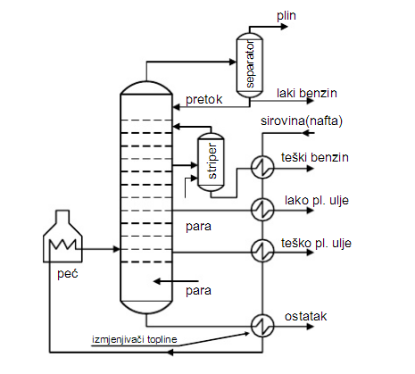
Slika 4. Shema atmosferske destilacije [20]
Produkti atmosferske destilacije:
- frakcija vrha kolone do 150 °C,
- teški benzin (150 – 180 °C),
- petrolej (180 – 220 °C).
- lako plinsko ulje (220 – 360 °C),
- teško plinsko ulje (360 – 420 °C) i
- atmosferski ostatak (> 420 °C).
Vršni proizvod je frakcija plina iz koje se odvajanjem dobiva ukapljeni naftni plin (UNP) i laki benzin, a prvi bočni produkt je teški benzin koji se primjenjuje kao sirovina za proces katalitičkog reformiranja benzina (frakcija 80 – 200 °C). Frakcija petroleja namješava se u mlazno i dizelsko gorivo, a plinska ulja su temeljne frakcije dizelskih goriva i loživih ulja. Ostatak iz destilacijskog tornja tlači se na ponovno zagrijavanje u peć (350 – 380 °C), a zatim prelazi u vakuumsku destilaciju. Pri vakuumskoj destilaciji su vrelišta ugljikovodika za 100 – 150 °C niža pa se cijeli proces odvija pri nižim temperaturama. Tlak je 1 bar. U vakuumskoj koloni izdvajaju se u gornjoj zoni lakši produkti, tj. plinsko ulje, lako mazivo ulje i na kraju ostaje bitumen. Temeljni proizvodi koji nastaju primarnim i sekundarnim procesima prerade i dorade nafte su motorni benzini, loživa ulja, maziva ulja, bitumen, koks i dizelska goriva (slika 5) [20-22].
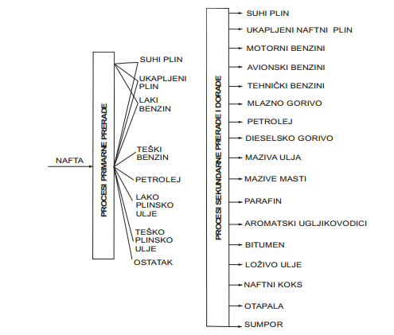
Slika 5. Temeljni proizvodi nakon procesa prerade nafte [20]

1.2. DIZELSKA GORIVA
Dizelska goriva su smjese petrolejske frakcije i frakcije lakog plinskog ulja (C12 – C25) s područja destilacije s temperaturom vrelišta od 160 do 360 °C. Dizelska goriva ili plinska ulja su tekući produkt prerade nafte te su pogonska goriva za motore u kojima se goriva smjesa samostalno pali u atmosferi vrućeg stlačenog zraka. Dizelska goriva su kompleksne smjese različitih rafinerijskih produkata i aditiva. Naziv su dobila po njemačkom izumitelju Rudolfu Dieselu [1, 20].
Za primjenu u vozilima najvažnija su niskotemperaturna svojstva, cetanski broj, udio sumpora, udio vode i sedimenata te cetanski indeks.
Niskotemperaturna svojstva određena su točkom filtrabilnosti dizelskih goriva. Zbog
rada u niskotemperaturnim uvjetima ne smije doći do kristalizacije i odvajanja težih parafinskih molekula, što bi dovelo do početnog zamućenja, no sva dizelska goriva u svom sastavu imaju alkane koji kristaliziraju pri nižim temperaturama. Takva pojava otežava protok goriva te uzrokuje začepljenje i prekid rada motora. Zbog toga se u dizelska goriva za zimske uvjete u rafineriji dodaju aditivi koji poboljšavaju tečenje ili depresanti. Oni ograničavaju rast parafinskih kristala, ali ne mogu spriječiti potpuno nastajanje tih kristala. Obično se kao depresanti koriste kopolimeri alkena s alkilnim esterima nižih organskih kiselina, npr. octene ili propionske. Drugi aditivi koji poboljšavaju niskotemperaturna svojstva su aditivi protiv taloženja parafina. Njihov učinak se ostvaruje raspršivanjem stvorenih parafinskih kristala u gorivu. Djeluju tako da sprječavaju gomilanje kristala na jednom mjestu. Točkom filtrabilnosti određena je temperatura na kojoj dolazi do začepljenja filtera kristalima parafina. Što je ta temperatura niža, kasnije dolazi do začepljenja filtera. Filtrabilnost određuje mogućnost primjene goriva pri niskim temperaturama te se utvrđuje u posebnom uređaju po metodi CRA ili CFPP (eng. Cold Filter Plugging Point) [1, 21-26].
Cetanski broj je vrijednost koja pokazuje sklonost dizelskog goriva ka zapaljenju u uvjetima povišenog tlaka i temperature nakon ubrizgavanja u cilindar motora. Što je veći cetanski broj to je manji vremenski razmak između ubrizgavanja goriva u cilindar motora i zapaljenja smjese zraka i goriva. Jedna od posljedica koja je najčešće primijećena kod rada motora s gorivom niskog cetanskog broja je povećanje buke motora. Standardi za cetanski broj su n-heksadekan (cetan), C₁₆H₃₄ kojemu je cetanski broj 100, a α-metil naftalen (α-MN) ima cetanski broj 0. Mjerenja se provode na standardnom laboratorijskom motoru. Vrijednosti cetanskog broja kreću se od 35 – 50. Gorivo većeg cetanskog broja ima manje kašnjenje u paljenju i veću otpornost na opasne detonacije. Prema normi HRN EN 590:2011, dizelsko gorivo treba imati cetanski broj najmanje 51 (u praksi najčešće između 52 i 56) [1, 27]. Cetanski broj ovisi o kemijskom sastavu goriva i njegovoj molekulskoj strukturi. On je veći kod dizelskih goriva s većim udjelom alkana i alkena, a manji kod goriva s većim udjelom aromatskih ugljikovodika i cikloalkana. Povećavanjem razgranatosti alkana cetanski broj se smanjuje, a što su dulji pokrajnji lanci kod cikloalkana cetanski broj raste. Poboljšanje cetanskog broja može se postići dodatkom etilnog ili amilnog nitrata. Paljenje goriva u cilindru dizelskog motora obavlja se samostalno, i to kao posljedica visoke temperature stlačenog zraka u kompresijskom prostoru. Što je ta kompresija veća, to je temperatura komprimiranog zraka viša, pa će i paljenje goriva ubrizganog u cilindar biti brže i sigurnije [2, 15, 21-23, 26, 27]. Pravilnom izgaranju goriva u cilindru dizelskog motora doprinose pogonski uvjeti poput [15]:
- većeg stupanja kompresije,
- više temperature usisanog i komprimiranog zraka,
- manjeg broj okretaja motora,
- većeg opterećenje motora te
- slabijeg hlađenje cilindra motora.
Drugi pokazatelj samozapaljenja je cetanski indeks. U usporedbi s izmjerenim cetanskim brojem, na cetanski indeks ne utječu dodaci za poboljšanje zapaljenja. Određuje se prema standardu. Najniža vrijednost cetanskog indeksa iznosi 46,0.
Plinsko ulje je derivat nafte, a rabi se kao pogonsko gorivo za dizelske motore. Razlikuju se četiri vrste plinskog ulja za dizelske motore s obzirom na cetanski broj [1, 15]:
- Plinsko ulje vrlo lako (D1) koristi se za brzohodne dizelske motore s više od 800 okretaja u minuti, s čestim promjenama opterećenja, a osobito za dizelske motore lakih vozila; najmanji cetanski broj je 45.
- Plinsko ulje lako (D2) upotrebljava se za brzohodne dizelske motore (u industriji i za teška vozila) s više od 800 okretaja u minuti i do 18,4 kW po cilindru; najmanji cetanski broj je 40.
- Plinsko ulje srednje (D3) upotrebljava se kao pogonsko gorivo za stabilne dizelske motore sa srednjim brojem okretaja manjim od 800 u minuti, a najmanja cetanska vrijednost je 30.
- Plinsko ulje teško (D4) upotrebljava se kao pogonsko gorivo za stabilne dizelske motore s malim brojem okretaja i iznad 88,3 kW po cilindru motora; najmanja vrijednost cetanskog broja je 25.
Sadržaj sumpora u dizelskim gorivima ovisi o kvaliteti sirove nafte. Sumpor je katalitički inhibitor koji postupno smanjuje djelotvornost katalizatora. Sumpor u gorivima može biti goriv ili negoriv. Ukoliko je gorivi onda je vezan za organsku tvar ili je u spoju s metalima, dok je negorivi sumpor stabilno vezan u formi kalcijevog sulfata koji tijekom i nakon izgaranja zaostaje, najvećim dijelom, u pepelu. Osim što utječe na djelotvornost katalizatora, izravno utječe i na životni vijek motora. Sumpor je u dizelskim gorivima nosilac svojstva mazivosti koje je bitno za dijelove pumpi za gorivo. Smanjivanje sadržaja sumpora u gorivu, radi smanjivanja čađe u ispušnim plinovima, dovodi do smanjivanja mazivosti i time do ozbiljnih problema s pumpama za ubrizgavanje. Ako sadržaj sumpora padne ispod 500 mg⋅L⁻¹ (mg⋅kg⁻¹), gorivu se dodaje aditiv za poboljšanje mazivosti. Uvođenjem dizelskih goriva sa sadržajem sumpora od 50 mg⋅kg⁻¹ ili čak dizelskih goriva bez sumpora (maks. 10 mg⋅kg⁻¹), važnost aditiva za mazivost i smanjenje trošenja znatno raste. Sumpor izgara u sumporov dioksid (SO₂) ili sumporov trioksid (SO₃), ovisno o uvjetima izgaranja i sadržaju prisutnog kisika. Sirova nafta nije čista te osim na udio sumpora potrebno je paziti i na udio vode i na udio sedimenata u nafti. Povećani udio iznad dozvoljenog može uzrokovati začepljenje filtara goriva i ubrizgala goriva. Dakle, treba razlikovati dozvoljeni udio otopljene vode u dizelskom gorivu, koja je preostala nakon proizvodnog procesa, od izdvojene vode koja se može pojaviti onečišćenjem transportnog sredstva ili spremnika. Odvajanje vode iz nafte započinje u separatoru i zasniva se na činjenici da voda ima veću gustoću od nafte pa se taloži na dnu posuda u kojima se nafta nalazi. Teže će se odvajati emulgirana voda. Sve nafte imaju veće ili manje količine emulgirane vode čija količina ponekad prelazi i 30%. Tako vezana voda u nafti odvaja se grijanjem nafte pri čemu se emulzija razlaže. Zagrijana se nafta propušta kroz dehidrator, a često se koriste i manje količine kemikalija (deemulgatora). Najveća dopuštena količina vode propisana normom HRN EN 590:2014 iznosi 200 mg⋅kg⁻¹ dizelskog goriva [1, 2, 15, 17, 20-23, 25]. Sve značajke kvalitete dizelskih goriva navedene su u tablici 1.

Tablica 1. Značajke kvalitete dizel goriva prema HRN EN 590:2014
SVOJSTVO | JEDINICA | GRANIČNE VRIJEDNOSTI |  |  | METODE ISPITIVANJA
SVOJSTVO | JEDINICA | NAJMANJA | NAJVIŠA |  | METODE ISPITIVANJA
Cetanski broj | - | 51,0 | - |  | EN ISO 5165  EN 15195  EN 16144
Cetanski indeks | - | 46,0 | - |  | EN ISO 4264
Gustoća na 15 °C | kg⋅m⁻³ | 820,0 | 845,0 |  | EH ISO 3675  EN ISO 12185
Količina ukupnog sumpora | mg⋅kg⁻¹ | - | 10,0 |  | EN ISO 20846  EN ISO 20884  EN ISO 13032
Količina policikličkih aromatskih ugljikovodika | % (m/m) | - | 8,0 |  | EN 12196
Količina mangana | mg·L⁻¹ | - | 2,0 |  | EN 16576
Točka paljenja | °C | > 55 | - |  | EN ISO 2719
Količina koksnog ostatka  (od 10%-tnog ostatka destilata) | % (m/m) | - | 0,30 |  | EN ISO 10370
Količina pepela | % (m/m) | - | 0,010 |  | EN ISO 6245
Količina vode | mg⋅kg⁻¹ | - | 200 |  | EN ISO 12937
Količina ukupnih onečišćenja | mg⋅kg⁻¹ | - | 24 |  | EN 12662
Korozivnost na Cu (3 sata na 50 °C) |  | Razred 1 |  |  | EN ISO 2160
Količina metilnih estera masnih kiselina (FAME) | % (V/V) | - |  | 7,0 | EN 14078
Oksidacijska stabilnost | g·m⁻³  h | -  20 |  | 25  - | EN 12205  EN 15751
Mazivost (wsd 1,4) na 60 °C | µm | - |  | 460 | EN ISO 12156-1
Viskoznost na 40 °C | mm²⋅s⁻¹ | 2,000 |  | 4,500 | EN ISO 3104
Destilacija:  - predestiliranog do 250 °C  - predestiliranog do 350 °C  - 95% (V/V) predestiliranog | % (V/V)  % (V/V)  °C | 85 |  | < 65  360 | EN ISO 3405  EN ISO 3924

Štetni plinovi koje proizvode dizel motori izgaranjem su: CO (ugljikov monoksid), CH (ugljikovodici), NO_{X} (dušikovi oksidi) i čestice (čađa i koks). Izloženost česticama ispuha dizelskog motora uzrokuje teške bolesti, te je smanjenje emisije od primarne važnosti. U ispušnim plinovima motora sumpor povećava emisiju čestica i emisiju štetnih plinova te dovodi do bržeg smanjenja aktivnosti katalizatora. Najmanje 80 – 90% čestica može se ukloniti upotrebom filtra čestica. Najbolje rješenje je ukloniti što je više moguće metala iz goriva tijekom proizvodnje. Smjese koje uvjetuju stvaranje pepela pojavljuju se u gorivu u četiri oblika:
- abrazivne krute čestice, poput suspendiranih krutih čestica i organo-metalne smjese koje pospješuju stvaranje naslaga i trošenja sustava za ubrizgavanje goriva,
- topljivi metalni sapuni koji imaju male učinke na trošenje i stvaranje naslaga u motoru,
- topljivi metali koji dolaze u gorivo tijekom namješavanja dizela iz kojega tijekom proizvodnje nisu uklonjeni metali te
- metali koji dospiju u gorivo putem vode u kojoj se nalaze.
Najveća količina pepela, određena normom (tablica 1), iznosi 0,010% (m/m). Pepeo je po svom sastavu mineralna tvar. Količina sedimenta u gorivu ima utjecaj na samu kvalitetu goriva. Sedimenti svojim taloženjem začepljuju dovod goriva. Povećana koncentracija sedimenta u gorivu ukazuje na nepravilno postupanje s gorivom nakon izlaska iz rafinerije [1, 2, 17].

1.2.1. NAMJEŠAVANJE DIZEL GORIVA
Komponente za namješavanje dizelskog goriva su desulfurizirani petrolej, desulfurizirano plinsko ulje iz atmosferske destilacije, plinsko ulje iz blagog hidrokrekinga (BHK), lako cikličko ulje (LCU) iz procesa katalitičkog krekiranja u fluidiziranom sloju (eng. fluid catalytic cracking, FCC), lako plinsko ulje (LPU) iz hidrokrekinga ostatka (HKO), desulfurizirano lako plinsko ulje iz kokinga i desulfurizirano lako plinsko ulje iz loma viskoznosti (visbreakinga) (slika 6) [17, 20, 21, 28]. Lom viskoznosti je blaži oblik toplinskog krekiranja, koji ima za cilj smanjenje viskoznosti i točke tečenja loživih ulja. U procesu se dobivaju mali prinosi hlapljivih produkata, te oko 80% ostatka koji služi kao komponenta loživih ulja [21, 22].
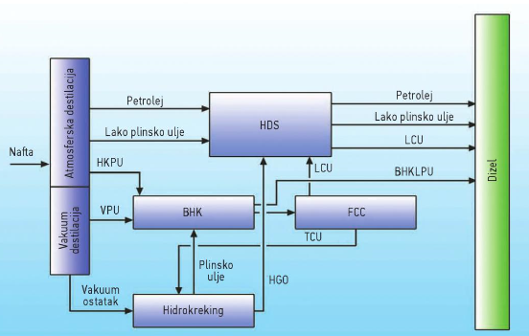
Slika 6. Shematski prikaz namješavanja dizelskog goriva [17]
Hidrodesulfurizacija je, zapravo, blagi hidrokreking u kojem se uz prisutnost katalizatora razgrađuju i uklanjaju sumporovi, dušikovi i kisikovi spojevi iz naftnih derivata. Proces hidrokrekiranja omogućuje konverzije niza naftnih frakcija, poput benzina, plinskih ulja te ostataka vakumske destilacije i sekundarnih procesa (visbreakinga, kokinga, katalitičkog krekiranja), u lakše proizvode, kao što su ukapljeni naftni plin, benzini, mlazna i dizelska goriva. Ukoliko se koristi hidrokreking ostatka tada nema postrojenja kokinga i visbreakinga. Lako cikličko ulje i lako plinsko ulje dobiveno hidrokrekingom ostataka moraju dodatno desulfurizirati radi uklanjanja sumpora i povećanja cetanskog broja. Procesi hidrokrekiranja pojavljuju se u dvije osnovne izvedbe: jednostupnjeviti i dvostupnjeviti.
U tablici 2 prikazano je namješavanje dizelskog goriva za rafineriju kapaciteta 10,0 milijuna t/g koja u svom sastavu ima slijedeća postrojenja za proizvodnju dizelskog goriva [17, 20, 21]:
- atmosfersku destilaciju,
- hidrodesulfurizaciju (HDS),
- blagi hidrokreking (BHK),
- katalitičko krekiranje u fluidiziranom sloju i
- hidrokrekiranje ostatka.

Tablica 2. Namješavanje dizelskog goriva [17]
Komponente | Gustoća (kg⋅L⁻¹) | Sumpor (mg⋅L⁻¹) | Cetanski broj | t⋅g⁻¹ | % (m/m)
Desulfurizirano plinsko ulje | 0,839 | <10 | 58 | 1.745,380 | 40,8
BHK plinsko ulje | 0,842 | <10 | > 51 | 1.738,345 | 40,7
LCU | 0,842 | <10 | 48 | 169.932 | 4,0
HKO plinsko ulje | 0,842 | <10 | > 51 | 620.851 | 14,5
Smjesa dizelskog goriva | 0,841 | <10 | > 51 | 4.274,508 | 100,0

Najvažniji proces za namješavanje je hidrodesulfurizacija (slika 7). Hidrodesulfurizacijom se povećava kemijska stabilnost goriva, dorađuju se srednji i teški destilati radi uklanjanja sumpora, poboljšanja cetanskog broja, poboljšanja stabilnosti i boje. Vodik potreban za proces dobiva se u procesu katalitičkog reformiranja. Hidrodesulfurizacija je proces koji koristi petrolej i plinsko ulje kao polazne sirovine dobivene iz procesa atmosferske destilacije. Glavna razlika između hidrodesulfurizacije i hidrokrekiranja je, upravo, u potrošnji vodika koja za hidrodesulfurizaciju iznosi do 20 m³ H₂ / m³ sirovine, a za hidrokrekiranje je znatno viša i prelazi 180 m³ H₂ / m³ sirovine. O sadržaju sumpora ovisi način prerade nafte. Postoji veliki broj ugljikovodika koji sadrže sumporne spojeve različitih oblika koje je potrebno ukloniti. Sumpor se mora ukloniti iz sirovina radi izravnog utjecaja na katalizator te da bi se mogla postići tražena kvaliteta. Iz plinskih ulja (lako plinsko ulje, lako katalitičko ulje, koking i visbreaking) sumpor se uklanja s ciljem postizanja odgovarajuće kvalitete dizelskog goriva [17, 20, 21, 29].

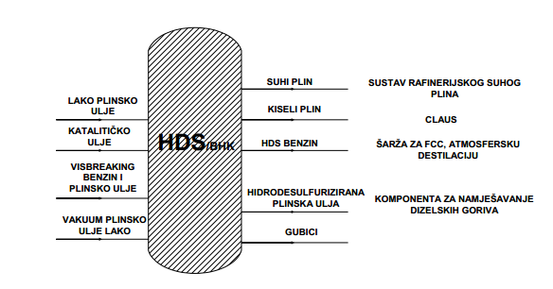
Slika 7. Postrojenje HDS/BHK [29]
Glavne varijable procesa su:
- Temperatura – ovisi o sirovini i aktivnosti katalizatora, temperature se kreću od 260 – 390 °C. Reakcija je egzotermna te je važno nadzirati temperaturu na dnu reaktora. Ne smije prijeći 410 °C jer pri toj temperaturi dolazi do reakcija hidrokrekinga.
- Tlak – ovisi o vrsti sirovine. Laki derivati zahtijevaju niže tlakove, dok teži derivati (vakuum plinska ulja, koking plinsko ulje, visbreaking plinsko ulje i lako cikličko ulje iz FCC-a) zahtijevaju više tlakove. Ovisno o vrsti derivata tlakovi se kreću od 25 – 85 bara.
- Prostorna brzina – definirana je volumenom tekućine koja u jedinici vremena prođe kroz jedinicu volumena katalizatora. Raspon prostorne brzine je od 0,2 – 0,6 h⁻¹. Što je sirovina lakša potrebna je veća prostorna brzina, i obrnuto.
- Omjer vodik/sirovina – količina vodika potrebnog za proces ovisi o vrsti sirovine, čistoći vodika i namjeni procesa. Što je sirovina teža, npr. vakuum plinsko ulje, potrebna je veća količina vodika jer je i sadržaj sumpora u višim frakcijama veći. Omjer vodik/sirovina kreće se od 50 do 1000 m³/m³. Volumni udjeli vodika u plinu trebaju biti od 40 do 70% kako bi bilo moguće odvijanje reakcija hidrodesulfurizacije.
- Parcijalni tlak vodika – ovisi o tipu procesa i vrsti sirovine. Za krekiranje sirovine (lako cikličko ulje, visbreaking i koking plinsko ulje) potreban je veći parcijalni tlak vodika. Što je veći parcijalni tlak vodika, vijek aktivnosti katalizatora je dulji. Parcijalni tlak vodika kreće se od 10 do 60 bara [17, 20, 21].
Za proces hidrodesulfurizacije uglavnom se koriste kobaltovi i molidbenovi oksidi kao smjese - MoO₃ i CoMoO₄ na nosaču (γ-Al₂O₃). Koncentracija kobalta je između 1 i 5% (m/m), a molidbena je između 6 i 25% (m/m). Životni vijek katalizatora danas iznosi minimalno 36 mjeseci, a na njega pozitivno utječe visok parcijalni tlak vodika, viši odnos vodik/sirovina i veća prostorna brzina. Aktivnost katalizatora je duža, što su tlakovi viši. Da bismo dobili proizvod (dizel gorivo) u kojem je udio sumpora manji od 10 mg⋅L⁻¹ potrebno je da tlak u procesu iznosi minimalno 50 bara. Regeneracija se može obavljati in situ, odnosno spaljivanjem koksa u struji zraka (konc. kisika do 1% vol.) na temperaturi od 550 °C.
Ovisno o vrsti sirovine variraju tlak, temperatura, prostorna brzina, omjer vodik/sirovina i parcijalni tlak vodika [2, 17, 20, 21].

1.2.2. VRSTE DIZEL GORIVA
Dizelsko gorivo je najvažnije od svih naftnih proizvoda kada se razmatra ekonomska važnost. Postoje različite vrste dizel goriva koja se prodaju u Hrvatskoj među kojima su:
- EURODIZEL BS CLASS, oznake DG euro BS class – primjenjuje se kao gorivo za pogon brzohodnih dizelskih motora koji imaju visoko učinkovite sustave – katalizatore za smanjenje štetnih sastojaka u ispušnim plinovima [1, 30].
- EURODIZEL BS, oznake DG euro BS - visokokvalitetno gorivo za dizel motore. Visok cetanski broj, visoka čistoća te niska točka filtrabilnosti omogućavaju olakšano paljenje u hladnim zimskim uvjetima uz miran rad motora. Zbog niskog sadržaja sumpora (ispod 10 mg⋅L⁻¹) naziva se „bezsumpornim“ gorivom [1, 30].
- PLAVI DIZEL, DG plavi – visokokvalitetno gorivo namijenjeno za korištenje u poljoprivredi, ribarstvu i pomorstvu. Plavi dizel se može nazivati „bezsumpornim“ gorivom zbog svoje visoke čistoće [1, 30].
- DIZEL BS, oznake DG - primjenjuje se kao gorivo za pogon brzohodnih dizelskih motora koji nemaju visoko učinkovite sustave za obradu ispušnih plinova.
Dizelsko gorivo koristi se za pogon kamiona, autobusa, traktora, poljoprivrednih strojeva, putničkih automobila, brodova, električnih generatora, dizel električnih lokomotiva [2, 30].

1.2.3. OZNAČAVANJE I BOJANJE GORIVA
U zemljama EU provodi se označavanje i bojanje goriva kako bi se razlikovala goriva
različitih poreznih razreda. U kolovozu 2002. godine, sve zemlje EU obvezale su se na dodavanje 6 mg⋅L⁻¹ Solvent Yellov 124 (SY124) boje (slika 8) kao fiskalnog markera.
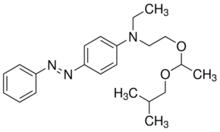
Slika 8. Solvent Yellov 124
SY 124 pojavljuje se i pod nazivima Sudan 455 i Somalia Yellow. CAS broj SY 124 je 34432-92-3 i poznata je kao euromarker žuta. Kreirana je tako da ju je teško ukloniti iz goriva na ekonomičan način, kako bi se izbjegle prevare. Fiskalni marker, euromarker SY 124 prisutan u gorivu ne mijenja boju goriva. Suprotno, dodavanjem boje gorivu značajno se mijenja boja te je moguće trenutačno razlikovanje od boje čistog goriva. Dok je euromarker SY 124 ujednačen na razini EU, zemlje članice EU koriste svoje vlastite pojedinačne sustave razlikovanja uzoraka bojenjem. Boje koje se koriste su najčešće diazo boje, kao što su Solvent Red 19, Solvent Red 24 i Solvent Red 26. Antrakinonske boje koriste se za zelene i plave nijanse. Marker kinizarin također se dodaje u goriva. U Ujedinjenom Kraljevstvu, crveni dizel je obojeno ulje koje se koristi za poljoprivrednu primjenu i znatno je jeftinije od komercijalnog dizelskog goriva. UK koristi Solvent Red 24 i kinizarin u dizelu te kumarin u benzinu. Irska koristi Solvent Blue 79 u dizelu i Solvent Red 19 u benzinu. Avionska goriva također su označena bojama, ovisno o vrsti. U EU česta je upotreba plave boje Solvent Blue 35 (SB 35) (slika 9). Ta je boja komercijalno dostupna i pod sljedećim sinonimima: Sudan Blue II, Oil Blue 35, Blue 2N, Blue B i Oil Blue B [5, 31].
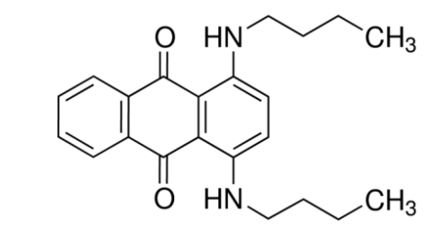
Slika 9. 1,4-bis(butilamino)antracene-9,10-dione (IUPAC nomenklatura)
U goriva se dodaju boje kako bi se ostvarila razlika između goriva različitih poreznih razreda. U Ujedinjenom Kraljevstvu, crveni dizel je obojeno ulje koje se koristi za agrikulturalnu primjenu i znatno je jeftinije od komercijalnog dizelskog goriva. U Republici Hrvatskoj, prema „Zakonu o trošarinama“ oporezivi su proizvodi energenti koji se koriste kao pogonsko gorivo ili kao gorivo za grijanje i električna energija. Plinsko ulje plavi dizel koji se koristi u poljoprivredi, ribolovu i akvakulturi ima visinu trošarine 0,0 što ga svrstava u energente sa smanjenom stopom poreza. Kako bi se diferencirali naftni proizvodi prema primjeni, namjerno se dodaju boje i marker. Uklanjanje ovih komponenata, koje određuju trošarinu, ilegalno je i uzrokuje značajne gubitke. Da bi se spriječila zlouporaba i nenamjensko korištenje goriva različitih namjena i poreznih razreda, goriva se boje prikladnom bojom i označavaju indikatorom (fiskalnim markerom) [5, 7, 31].
Plavi dizel je EURODIZEL obojan plavom bojom zbog kontrole potrošnje. Prema „Pravilniku o primjeni zakona o trošarinama što se odnosi na plinsko ulje obojano plavom bojom za namjene u poljoprivredi, ribolovu, ribogojstvu i akvakulturi“, u RH se za označavanje plavog dizela koristi plava boja C.I. Solvent Blue 35. Karakteristike plavog dizela u Hrvatskoj jednake su karakteristikama EURODIZELA prema europskoj normi EN 590. Visoka kvaliteta (niski sadržaj sumpora, minimalni udio nečistoća) plavog dizela dolazi do izražaja kod novih traktorskih i brodskih motora. Plavi dizel pogodan je za sve vrste motora jer zbog svojih karakteristika produljuje radni vijek motora i za nekoliko tisuća kilometara te istodobno produljuje radni vijek filtera i katalizatora [5, 32].

1.3. ANALITIČKE METODE ODREĐIVANJA MARKERA I BOJA U GORIVU
Komercijalna goriva više kvalitete nužna su za očuvanje okoliša, što zahtijeva veća ulaganja u tehnologiju proizvodnje, čisto goruća goriva, što je primarni faktor za razvoj. U Brazilu i EU, goriva kao što su dizel, benzin i avionski kerozin obično se označavaju specifičnim bojama (propisanim zakonom), kako bi se omogućilo razlikovanje od proizvoda niže kvalitete. Korištenje obojenih markera odličan je način vizualne identifikacije kvalitete proizvoda i uočavanja nepravilnosti. Primjerice, goriva s visokim udjelom sumpora označavaju se specifičnom bojom. Identifikacija tragova boje vrlo je važna jer može doći i do ilegalnog „pranja“ goriva, pri čemu se uklanja boja iz goriva. Kinizarin, Solvent Blue 14, Solvent Blue 35, Solvent Orange 7 i Solvent Red 24 su boje koje nisu topljive u vodi i mogu se naći u derivatima goriva kao markeri čime se nastoji spriječiti „pranje“ goriva, te kako bi se razlikovala goriva s višim udjelom sumpora. Obzirom da je do nekih boja lako doći, ponekad se ilegalno dodaju u goriva. Na primjer, Solvent blue 14, Solvent Orange 7 i Solvent Red 24 su zakonom propisane komponente goriva, a s obzirom na to da su javno dostupne, ponekad se ilegalno dodaju. Zbog toga važnost postojanja analitičke metode koja bi utvrdila karakteristike pojedinog goriva postaje sve veća. Određivanje sadržaja i količine plave boje u uzorcima plavog dizela koji se koristi u poljoprivredi, ribolovu i akvakulturi interesantno je s istraživačkog aspekta i s aspekta praćenja nenamjenskog korištenja goriva sa smanjenom stopom poreza, odnosno zadovoljavanja zakonske regulative.
Fiskalni marker koji se dodaje u gorivo ne mijenja boju goriva i određuje se referentnom metodom Europske unije za određivanje euromarkera (Solvent Yellow 124, SY 124) u plinskom ulju. Metoda se temelji na separaciji sastojaka uzorka tekućinskom kromatografijom visoke djelotvornosti (eng. high performance liquid chromatography, HPLC) i detekcijom UV/DAD detektorom.
Za određivanje boje u gorivima uobičajeno se koriste spektrofotometrijske metode te kromatografske metode vezane s UV-Vis detektorom ili spektrometrom masa. Međutim, navedene metode nisu dovoljno osjetljive za detekciju niskih koncentracija boja, vrijeme analize je dugo, uz složene postupke pripreme uzorka. Na slici 10. prikazan je kromatogram uzorka benzina u kojem su detektirane boje Solvent blue 14 (SB-14), Solvent Orange 7 (SO-7) i Solvent Red 24 (SR-24) [3, 7, 13, 31].
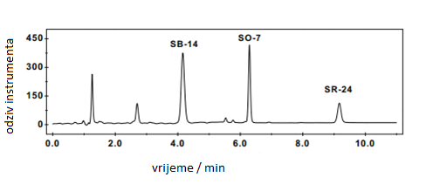
Slika 10. Kromatogram uzorka benzina s prisutnim markerima [3]
Također, razvijene su i elektroanalitičke metode za kvantitativno određivanje nekih boja u gorivima [11, 14]. Međutim, selektivnost, osjetljivost i granica detekcije elektroanalitičkih metoda u slučaju složenih matica poput goriva nisu zadovoljavajući ali se mogu poboljšati vezanjem s učinkovitom separacijskom tehnikom, poput kromatografije. M. Aparecido Gonçalves Trindade i suradnici [13] pokazali su da anodna oksidacija Solvent Blue 14, Solvent Orange 7, Solvent Red 24, Solvent Blue 35 i kinizarina može biti uspješno primijenjena kako bi se postigla bolja separacija i niže granice detekcije boja. Ovakva osjetljivost prikladna je za analizu komercijalnih goriva.
HPLC u kombinaciji s elektrokemijskim detektorom primijenjena je za određivanje triju boja, Solvent Blue 14, Solvent Blue 35 i Solvent Red 24. Metoda je brza, jednostavna i prikladna za detekciju i kvantifikaciju niskih koncentracija boja i markera u uzorcima benzina [13].
Problem koji se javlja pri određivanju boja u gorivu je prisutnost različitih organskih i anorganskih sastojaka u ispitivanom uzorku koji mogu utjecati na točnost kvantitativnog određivanja analita. Stoga je prije kvantitativne analize često potrebna priprema uzorka.

1.3.1. PRIPREMA UZORKA ZA ANALIZU
Kemijska analiza složenih uzoraka često zahtijeva separaciju analita od matice uzorka,
što se najčešće provodi postupcima ekstrakcije. Ekstrakcija je ravnotežni separacijski proces uklanjanja jedne ili više komponenti iz čvrste ili tekuće smjese pomoću pogodnog otapala. Ekstrakcija koja se najčešće primjenjuje je ekstrakcija otapalom, odnosno ekstrakcija tekuće - tekuće. Koraci u ekstrakciji tekuće – tekuće su otapanje uzorka, uspostavljanje maksimalne razlike topljivosti analita između dviju faza, uspostavljanje dvofaznog sustava, uspostavljanje ravnoteže analita među fazama te, naposljetku, razdvajanje faza. Djelotvornost ekstrakcije ovisi o polarnosti otapala ili smjese otapala. Odabrano otapalo mora pokazivati određena svojstva kao što su: dobra topljivost analita, velika selektivnost, nemješljivost s uzorkom, jednostavna regeneracija, velika razlika u gustoći otapala za ekstrakciju i uzorka, toplinska i kemijska stabilnost te dostupnost, ekonomičnost i sigurnost pri rukovanju. Raspodjelom uzoraka između dvaju nemješljivih otapala u kojima su analit i matica različito topljivi moguće je povećati selektivnost. U idealnom slučaju postupak ekstrakcije trebao bi osigurati gotovo potpunu separaciju analita od matice uzorka. Poželjno je da je postupak ekstrakcije jednostavan, brz i jeftin [33-36]. Čimbenici koji utječu na ekstrakciju su [36]:
- koeficijent razdiobe
- mehanizam otapanja – solvatacija
- vrste veze – polarna, nepolarna
- izbor otapala.
Budući da postupak ekstrakcije tekuće-tekuće zahtijeva velike količine otapala te ne osigurava potrebnu selektivnost, često se kao metoda pripreme uzorka za kromaografsku analizu koristi ekstrakcija čvrstom fazom (eng. solid phase extraction, SPE).

1.3.1.1. Ekstrakcija čvrstom fazom
Ekstrakcija čvrstom fazom je postupak ekstrakcije spojeva koji su otopljeni ili suspendirani u tekućem uzorku. SPE je vrlo popularna tehnika pripreme uzorka pogotovo za prehrambenu industriju te za uzorke iz okoliša. U usporedbi s klasičnim metodama kao što su Soxhlet ekstrakcija i ekstrakcija tekuće - tekuće, SPE ima brojne prednosti poput bolje selektivnosti i specifičnosti, manje potrošnje organskog otapala, kraćeg vremena priprave te jednostavnijeg rukovanja. Postupak ekstrakcije čvrstom fazom ostvaruje se raspodjelom analita između tekuće (uzorak) i čvrste (sorbens) faze, pri čemu je afinitet analita puno veći prema čvrstoj fazi nego prema matici uzorka. Takav postupak istiskuje iz analitičke upotrebe ekstrakciju tekuće-tekuće zbog manje potrošnje štetnih otapala i bržeg odvijanja procesa. Sastoji se u propuštanju velikog volumena uzorka kroz sorbens smješten u mikrokolonama ili diskovima. Mikrokolona se može puniti dijatomejskom zemljom, te čvrstim sorbensima na bazi silikagela ili polimernog materijala [35-40].
Postupak ekstrakcije čvrstom fazom sastoji se od četiri osnovna koraka prikazana na slici 11.
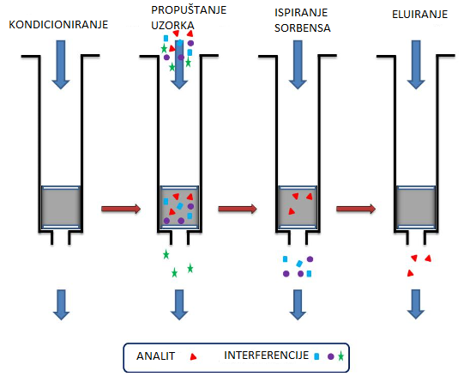
Slika 11. Osnovni koraci ekstrakcije čvrstom fazom [40]
U prvom koraku sorbens se kondicionira odgovarajućim otapalom te se na taj način priprema za interakciju s maticom uzorka. U tom koraku izrazito je važno da se sorbens ne smije osušiti, ukoliko se sorbens osuši postupak se ponavlja. Nakon kondicioniranja slijedi propuštanje uzorka, pri čemu dolazi do zadržavanja (retencije) ne samo analita, nego i interferencija na površini sorbensa različitim interakcijama. Sve komponente (analit, nečistoće i ostale komponente matice) mogu se adsorbirati na sorbens. Trećim korakom, ispiranjem, interferencije zadržane na površini sorbensa uklanjaju se propuštanjem otapala pri čemu je važno izabrati odgovarajuće otapalo tako da se ne naruše veze između analita i sorbensa. Analit ostaje vezan za čvrstu fazu (sorbens), dok se nečistoće i komponente matice uklanjaju pogodnim otapalom. Posljednji korak je eluiranje željenog analita propuštanjem otapala kroz sorbens kojim se narušavaju interakcije između analita i sorbensa. Zadržavanje analita na sorbensu temelji se na hidrofobnim (Van der Waalsove sile), polarnim (vodikove, dipol-dipol) i ionskim interakcijama. Različiti sastojci izlaze iz kolone u različitim vremenima. SPE metoda može se postaviti tako da se analit:
- zadrži na čvrstoj fazi – ukoliko je analit prisutan u niskoj koncentraciji
- ne zadrži na čvrstoj fazi – primjenjuje se jedino kada je analit prisutan u visokoj koncentraciji.
SPE postupak ovisi o strukturi i osobinama analita koje treba ekstrahirati, prirodi otapala u kojemu je analit topljiv, pH - vrijednosti uzorka i ionskoj jakosti. Najvažniji korak prilikom optimizacije SPE-a je izbor sorbensa te najčešće korišteni sorbens je silikagel [35-37, 39, 40].

1.4. TEKUĆINSKA KROMATOGRAFIJA
Kromatografija je najučinkovitija separacijska tehnika temeljenja na različitoj moći sorpcije različitih sastojaka na različitim sorbensima. Bez kromatografije je nezamisliva kemijska analiza, posebice, ona vezana uz kvalitetu i zaštitu okoliša i ljudskog zdravlja. Začetnik kromatografije je ruski botaničar Mihail Semjonovič Cvet koji je propuštao otopine biljnih pigmenata klorofila i ksantofila kroz kolonu napunjenu kalcijevim karbonatom te uspio dobiti razdvojene obojene vrpce sastojaka. Na temelju toga dao je ime tehnici (grč. chroma - boja, graphein - pisati). Kromatografski sustav čine pokretna faza, nepokretna faza i ispitivani spoj. Tijekom kromatografskog procesa ispitivani spoj nalazi se u dinamičkoj ravnoteži između tih dviju faza. Nepokretna faza je, uglavnom, porozni zrnasti materijal velike specifične površine. Izbor nepokretne faze ovisi o prirodi ispitivanog spoja, prirodi ravnoteže i vrsti veze. Ona može biti čvrsta tvar ili kapljevina na inertnom nosaču. Molekule različitih sastojaka u uzorku moraju pokazivati različiti afinitet prema nepokretnoj fazi kako bi došlo do njihovog odjeljivanja. Molekule koje imaju veći afinitet prema nepokretnoj fazi gibat će se sporije od onih molekula koje imaju manji afinitet.
Kromatografske tehnike mogu se podijeliti s obzirom na pokretnu fazu koja nosi sastojke smjese. U plinskoj kromatografiji pokretna faza jest inertni plin, u tekućinskoj kromatografiji to je kapljevina male viskoznosti, a fluidna kromatografija u superkritičnim uvjetima ima za pokretnu fazu tekućinu iznad svoje kritične temperature i tlaka.
S obzirom na prirodu ravnoteže između pokretne i nepokretne faze, tekućinska kromatografija može se podijeliti na [36]:
- adsorpcijsku kromatografiju u kojoj je nepokretna faza adsorbens (vrlo često silikagel), a pokretna faza može biti tekućina ili plin
- razdjelnu kromatografiju u kojoj je tekuća nepokretna faza nanesena na čvrsti inertni nosač
- afinitetna kromatografija pri kojoj se na površini čvrste faze nalaze različite funkcijske skupine s definiranim prostornim rasporedom [35]
- kromatografiju isključenjem pri kojoj je nepokretna faza materijal s porama definiranih dimenzija i slabo izraženim adsorpcijskim svojstvima [35].
Sorbensi se obzirom na kemijsku strukturu i polarnost dijele na [36]:
- polarni anorganski (hidrofilni - silikagel, Al₂O₃, i Mg - silikati)
- nepolarni anorganski (aktivni ugljen i grafit)
- polarne vezane faze (silikagel s kemijski vezanim funkcionalnim skupinama: aminpropil, cijanopropil, dioli)
- nepolarne vezane faze (silikagel s kemijski vezanim nepolarnim lancima ugljikovodika: C2, C8 i C18)
- polarni organski (celuloza, hitin, poliamid)
Pokretnu fazu čine različita otapala koja mogu biti [36]:
- tekućine kojima su molekule međusobno povezane višestrukim vodikovim vezama,
- tekućine kojima su molekule povezane vodikovim vezama i koje mogu tvoriti vodikove veze s molekulama ispitivanog spoja,
- tekućine kojima molekule sadrže atome kisika, koji mogu imati udjela u vodikovoj vezi, ali ne sadrže atome vodika,
- tekućine kojima molekule sadrže atom vodika, koji može tvoriti vodikove veze, ali ne sadrže odgovarajuće atome koji bi mogli imati udjela u vezi,
- ostale tekućine kojima molekule mogu tvoriti vodikovu vezu.
Kromatografiju možemo podijeliti na kromatografiju normalnih faza i obrnutih faza. Kromatografija normalnih faza podrazumijeva polarnu nepokretnu fazu (silikagel, neutralni aluminijev oksid) te pokretnu fazu koja je nepolarna (organska faza). Odjeljivanje će ovisiti o interakcijama polarnog analita s polarnom nepokretnom fazom. Kromatografija obrnutih faza podrazumijeva nepolarnu nepokretnu fazu (modificirani silikagel) i pokretnu fazu koja je polarna (smjesa vode i polarnog organskog otapala). Mehanizam razdvajanja temelji se na hidrofobnosti analita. Silikagelnu podlogu možemo modificirati kemijski vezanim fazama pri čemu se hidroksilne skupine silikagela zamijene s polarnim funkcionalnim skupinama ili nepolarnim lancima ugljikovodika (slika 12). Svojstva kemijski vezanih faza ovise o vrsti i duljini vezanih lanaca ugljikovodika, o pokrivenosti površine vezanom skupinom te o vrsti intermolekularnih interakcija organskog otapala i funkcionalne skupine na površini sorbensa. Silikagelnu podlogu možemo modificirati i fizikalnom impregnacijom sloja [35-37, 41].
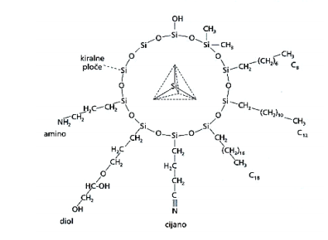
Slika 12. Shematski prikaz modificiranih silikagelnih podloga [41]
Dodaci koji utječu na kromatografski proces su tvari koje mijenjaju pH - vrijednost kromatografskog sustava, tvari koje povećavaju selektivnu sorpciju, tvari koje mijenjaju ravnotežno stanje kromatografskog sustava te specifični dodaci kromatografskoj podlozi [36].
Informacija o uspješnosti separacije sadržana je u kromatogramu, zapisu koncentracijskog ili masenog profila sastojaka uzorka nakon završenog procesa separacije (slika 13).
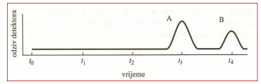
Slika 13. Kromatogram [42]
Na temelju broja opaženih koncentacijskih profila mogu se donositi zaključci o složenosti ispitnog uzorka. Parametri kromatografskog razdvajanja su zadržavanje, protok kroz porozni medij i širenje kromatografske zone. Vrijeme zadržavanja otopljene tvari jest vrijeme od trenutka unošenja uzorka do vremena maksimalnog odziva za pojedinu tvar. Protok kroz porozni medij određen je Darcyjevim zakonom. Prolaskom kroz kromatografski stupac, kromatografska zona se širi proporcionalno duljini putovanja ili vremena. Uzroci širenja kromatografske zone jesu otpor prijenosu mase u obje faze, brzina protoka kroz nepokretnu fazu, uzdužna difuzija te nepredvidljiva sorpcija i desorpcija molekula. Čimbenici koji utječu na kromatografski proces i širenje kromatografske zone su energijska barijera, veličina i geometrijski oblik zrna sorbensa koji tvori nepokretnu fazu, temperatura sustava, brzina pokretna faze, priroda veza i količina ispitivanog spoja. Kromatografska zona se širi proporcionalno duljini putovanja ili vremena. Širenje površine zone pokazuje učinkovitost kromatografske separacije. Označuje se ili kao broj teoretskih tavana n ili kao visina tavana H (slika 14) [35, 36, 41-44].
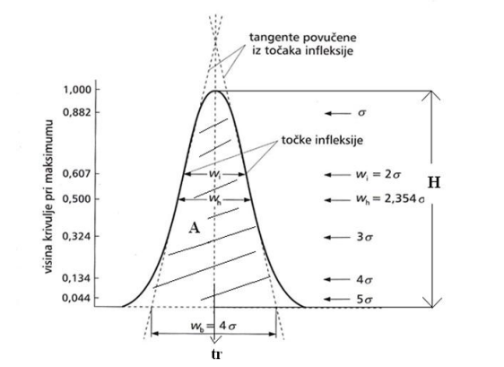
Slika 14. Karakteristična svojstva kromatografske krivulje [41]

Na odjeljivanje pri tekućinskoj kromatografiji utječe temperatura, posebice kad govorimo o otopinama male molekulske mase. Povišena temperatura poboljšava difuzivnost uzorka i reducira viskoznost pokretne faze čime se poboljšavaju kinetički parametri. Maksimalna dopuštena temperatura pri tekućinskoj kromatografiji niža je oko 20 °C od temperature vrelišta pokretne faze [35, 41].

1.4.1. TEKUĆINSKA KROMATOGRAFIJA VISOKE DJELOTVORNOSTI
Glavna razlika između tekućinske kromatografije (eng. liquid chromatography, LC) i tekućinske kromatografije visoke djelotvornosti je u tlaku koji se mora primijeniti kako bi došlo do mogućnosti prolaska pokretne faze kroz nepokretnu fazu. Nije primjereno poistovjećivati HPLC s LC iz razloga što veći tlakovi podrazumijevaju kompliciraniju i skuplju opremu (slika 15) od one koja se koristi kod klasičnih kromatografskih tehnika. Uzorci moraju biti u tekućem stanju te se najčešće injektira volumen od 5 do 10 µL uzorka. Vrijeme analize kod HPLC-a je u rasponu od 5 minuta pa do 2 sata.
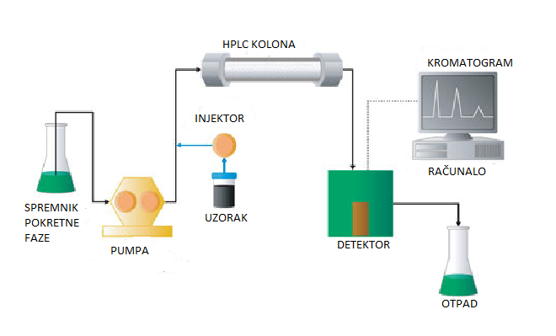
Slika 15. Dijelovi HPLC kromatografa [45]
Slika 15 prikazuje tekućinski kromatograf visoke djelotvornosti koji se sastoji od spremnika pokretna faze, pumpe, automatskog uzorkivača, kromatografske kolone, detektora i računala za obradu podataka.
- Spremnik pokretne faze – jedan ili više staklenih spremnika pokretne faze omogućuju skladištenje dovoljnog volumena otapala (najmanje 500 mL) za kontinuirani rad sustava. Spremnici moraju biti opremljeni uređajem za uklanjanje otopljenih plinova iz pokretne faze koji bi mogli utjecati na rad detektora.
- Pumpa - jedan od najvažnijih dijelova kromatografskog sustava tekućinske kromatografije visoke djelotvornosti. Pumpa održava kontinuirano konstantan protok pokretne faze kroz HPLC injektor, kolonu i detektor. Zahtjevi kojima moraju udovoljiti pumpe su: tlakovi do 30 MPa, izlaz bez pulsiranja tlaka, brzine protoka od 0,01 do 5 mL⋅min⁻¹, reproducibilnost protoka od 99,5% ili bolja te otpornost na koroziju koja se može pojaviti zbog djelovanja različitih otapala.
- Automatski uzorkivač – unosi uzorak u struju pokretne faze prije samog ulaska u kromatografsku kolonu.
- Kromatografska kolona – uska metalna cijev unutar koje je smještena nepokretna faza. Dimenzije kromatografske kolone mogu biti različite: 100 – 250 mm duljine, 2,1 – 4,6 mm unutrašnjeg promjera te 2 – 5 µm promjera čestice.
- Detektor - detektor ima važnu ulogu detekcije komponenti koje izlaze iz stupca nakon eluiranja. Vrste detektora u HPLC-u mogu se podijeliti u dvije kategorije [47]:
- nespecifični (ili univerzalni) – mjeri se refrakcijski indeks ili dielektična konstanta uzorka
- specifični – fizikalna ili kemijska svojstva se mjere pod idealnim uvjetima, npr. UV apsorpcija, spektrometrija masa
Detektori koji se koriste u HPLC su: refrakcijski detektor za mjerenje refrakcijskog indeksa, UV/Vid detektori koji mogu imati stalnu valnu duljinu, promjenjivu valnu duljinu ili mogu biti s nizom dioda (DAD), fluorescentni detektor, konduktometrijski detektor i spektrometar masa. Izrazito bitni parametri koje mora zadovoljiti detektor jest mali pomak i šum kod snimanja bazne linije, velika osjetljivost, brzi odziv, široko linearno dinamičko područje rada, mali „mrtvi“ volumen (što znači minimalno širenje kromatografske krivulje), dizajn protočnih ćelija detektora koji će spriječiti ponovno miješanje separiranih analita, neosjetljivost na promjenu vrste otapala, protoka i temperature, jednostavno i pouzdano rukovanje, nedestruktivni s obzirom na uzorak te podesivi tako da se mogu optimirati za različite spojeve.
- Računalo – pomoću računalnog programa moguće je kontrolirati HPLC sustav, prikupljati i obrađivati dobivene podatke.
Uz pumpu, koja može biti pumpa s konstantnim tlakom i pumpa s konstantnim protokom, drugi vrlo važan dio kromatografskog sustava je kromatografska kolona u kojoj je smještena nepokretna faza na kojoj dolazi do odjeljivanja sastojaka ispitnog uzorka. Kroz kolonu prolazi pokretna faza. Tijekom vremena, kromatograske kolone znatno su se promijenile, pri čemu se mijenjala duljina kolona, njihov unutarnji promjer, a najviše se težilo smanjiti veličinu čestica sorbensa - nekada od 100 mikronskih pa do današnjih sorbensa sa česticama manjim od 2 mikrona. Kolone koje se koriste za preparativnu kromatografiju izrađuju se sa zrncima od oko 10 mikrona, no analitičke kolone se izrađuju sa sve manjim zrncima, jer to omogućava bolju separaciju (slika 16).
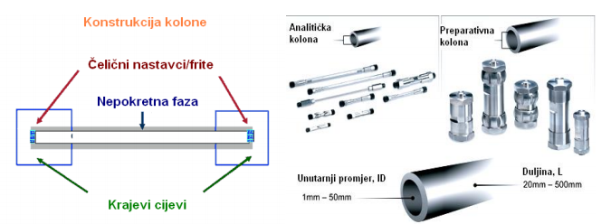Slika 16. Konstrukcija kolone te prikaz kolona za preparativnu i analitičku kromatografiju [42]
Proces odjeljivanja započinje unošenjem uzorka i pokretne faze u kromatografsku kolonu. Nakon odjeljivanja sastojaka uzorka na kromatografskoj koloni slijedi dokazivanje na detektoru, te prikaz kromatograma na računalu [35, 37, 41, 42, 46, 47].

1.5. VALIDACIJA
Definicija validacije glasi: „Validacija je potvrda ispitivanjem i prikupljanjem dobivenih objektivnih dokaza o ispitivanju osobitih zahtjeva za predviđenu posebnu upotrebu.“ [35].

1.5.1. VALIDACIJA UZORKA I UZORKOVANJE
Uzorak je jedan ili više dijelova preuzetih iz populacije na kojima se provodi analiza s ciljem dobivanja potrebnih informacija na temelju kojih se donose odluke. Uzorak prije svega mora biti reprezentativan što znači da mora sadržavati sva bitna obilježja cjeline iz koje je uzet. Preduvjeti reprezentativnosti uzorka su homogenost, sigurnost i stabilnost. Samo uzorkovanje je izvor najveće pogreške analitičkog sustava te može uključivati sustavnu pogrešku koja ukazuje na netočnost i slučajnu pogrešku koja ukazuje na preciznost. Kvaliteta informacije ovisi o kvaliteti uzorka. Validacija se mora temeljiti na objektivnim kriterijima kako bi se izbjegla bilo kakva pogreška. Kriteriji za prihvaćanje uzorka su:
- njegova nedvosmislena identifikacija
- usklađivanje postupaka uzorkovanja sa željenim podatkom
- valjan lanac nadzora nad sveukupnim postupkom
Prije nego li se neki uzorak odbaci, mora se utvrditi je li sustav uzorkovanja bio pod statističkom kontrolom. Statistička kontrola postiže se ukoliko prosjek velikog broja mjerenja teži prema graničnom prosjeku te ukoliko su pojedinačna mjerenja raspoređena oko graničnog prosjeka. Za veliku većinu mjernih procesa koji su u stanju statističke kontrole pretpostavlja se normalna razdioba. Odstupanja od takvog stanja mogu biti uzrokovana sumnjivom vrijednosti koja se pojavljuje u nizu, privremeni trend u izvedbenim karakteristikama, mjerna nestabilnost te neki neotkriveni uzrok. Svrha validacije uzorka je:
- prihvatiti pojedini uzorak kao dio populacije
- minimalizirati dvojbu o autentičnosti uzorka
- pružiti mogućost ponovnog uzorkovanja
- pripraviti uzorke za mjerni proces
Da bi se provela validacija uzorkovanja potrebno je statistički obraditi najmanje 7 uzorkovanja u približnim uvjetima, mada bi bilo ispravnije obaviti 30 nezavisnih uzorkovanja [35, 36].

1.5.2. VALIDACIJA METODE
Validacija analitičkih metoda je postupak kojim dokazujemo da naša metoda služi svrsi koju smo joj namijenili. Svrha je analize dati pouzdanu informaciju o prirodi i sastavu uzorka. U svako mjerenje uključena je pogreška. Pogreške prema uzroku dijelimo na sustavne, grube i slučajne. Svrha validacije je svesti te pogreške na što manju razinu, naravno, uz prethodnu optimizaciju mjernog postupka. Iako su grube pogreške velike, one se lako uočavaju i razmjerno lako uklanjaju. Sastavne i slučajne pogreške stvaraju veće probleme, treba ih dobro procijeniti te, ako se uoče sustavne pogreške naposljetku treba i ukloniti. Slučajne pogreške se ne mogu ukloniti, ali se mogu svesti na najmanju moguću mjeru ponavljanjem analiza i statističkom obradom rezultata [35, 36, 48].
Validacija metode sastoji se od tri koraka:
- Karakterizacija ispitnog postupka
- Usporedba sa zahtjevima korisnika
- Izjava o udovoljavanju zahtjevima
Uz pojam validacije usko je povezan i pojam verifikacije. Verifikacijom se potvrđuje sposobnost određene metode unutar ispitnog područja, a kada je riječ o posebnoj upotrebi metode, treba svakako provesti validaciju [35]. Validacija metode provodi se međulaboratorijskim i unutarlaboratorijskim ispitivanjima, usporedbom sa standardnim otopinama i uzorcima, usporedbom s analizom certificiranog materijala te usporedbom s validiranom metodom.
Validacijom se određuju izvedbene značajke metode uzevši u obzir vanjske i unutarnje čimbenike koji na njih utječu. Također, nastoji se postići smanjenje utjecaja tih čimbenika. Ti čimbenici mogu biti:
  - tehnički, odnosno oni povezani s izvedbenim, i radnim značajkama ispitivanja i mjerne opreme te s postupcima koji prethode ispitivanju.
  - ljudski, koji se odnose na osposobljavanje osoblja, što se postiže odgovarajućom stručnom spremom, osposobljavanjem za obavljanje određenih zadaća i iskustvom.
  - iz okoline, tj. atmosferske prilike (temperatura, tlak, vlaga) i onečišćenje ili zagađenje okoliša.
Metodu je potrebno validirati u realnim uvjetima, u istim radnim prostorijama i s istim analitičarima koji provode ispitivanja. Validirane metode u najvećoj će mjeri osigurati pouzdanost i točnost analitičkih podataka.
Da bismo neku metodu validirali potrebno je odrediti izvedbene značajke. Izvedbene su značajke kvantitativne veličine koje označavaju doseg kvalitete kemijskoga mjernog procesa. Važne su za odabir optimalne metode. Izvedbene značajke su [35, 36, 48]:
Točnost, razlika mjerene i prave vrijednosti uzrokovana uglavnom sustavnom pogreškom.
Preciznost, uključuje tri pojma: ponovljivost (metoda je ponovljiva ako osigurava bliskost rezultata ponovljenih uzastopnih mjerenja istog analita obavljenih u istim mjernim uvjetima), međupreciznost (preciznost koja se ostvaruje unutar istog laboratorija u duljem razdoblju uz očekivane promjene nekih uvjeta) i obnovljivost (obnovljivost je bliskost rezultata ponovljenih mjerenja istog analita pri promijenjenim mjernim okolnostima). Preciznost je mjera podudaranja rezultata, a nepreciznost ako su rezultati raspršeni. Eksperimenti preciznosti rade se na homogenom uzorku, a postupak se ponavlja upravo onako kako će se ubuduće raditi u praksi. Najčešće se radi po tri ponavljanja na nekoliko koncentracija koje se, naravno, poklapaju s područjem linearnosti.
Linearnost, odnosno svojstvo metode da osigura linearnu ovisnost odziva o koncentraciji (slika 17a). Određuje se matematički i grafički. Matematički se, linearnom regresijskom analizom odredi pravac (y = ax + b) koji najbolje opisuje eksperimentalne podatke i izračuna koeficijent determinacije (R²). Nagib pravca (a) parametar je koji ukazuje na osjetljivost metode. Odsječak pravca (b) govori o veličini signala slijepog uzorka a može ukazivati na sustavnu pogrešku. Za koeficijent determinacije uobičajeno se postavlja kriterij R² ≥ 0,99. Za vrlo niske koncentracije prihvaća se i kriterij R² ≥ 0,98.
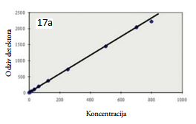
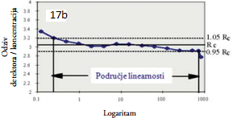
Slika 17. Grafički prikazi linearnosti: (a) ovisnost odziva detektora o koncentraciji i (b) omjer signala i odgovarajuće koncentracije na osi y i odgovarajućih koncentracija na osi x log skale [48]
Na slici 17b prikazana je ovisnost omjera signala i odgovarajuće koncentracije o logaritmu koncentracije. Dobivena krivulja treba biti vodoravna u cijelome linearnom području, a područje linearnosti prestaje pri koncentracijama gdje krivulja relativnog odziva siječe paralelne linije koje odgovaraju 95 postotnoj ili 105 postotnoj koncentraciji.
Stabilnost analita i standardnih otopina govori o sposobnost dobivanja istih mjernih rezultata tijekom duljeg vremenskog razdoblja.
Selektivnost, odnosno specifičnost metode, pri čemu se pod specifičnošću misli na mogućnost nedvosmislenog određivanja analita u prisutnosti drugih sastojaka uzorka, a pod selektivnošću sposobnost određivanja skupine sličnih sastojaka uzoraka.
Učinak matice uzorka, odnosno interferencija.
Granica kvantifikacije, odnosno najmanja moguća koncentracija analita koja se može odrediti uz dopuštenu pogrešku. Ako se zahtijeva da metoda ima zadanu preciznost na granici kvantifikacije, potrebno je pripremiti više uzoraka poznate koncentracije u području oko moguće granice kvantifikacije. Uzorci se analiziraju 5 – 6 puta i izračunaju se relativna standardna odstupanja (RSD) za svaku koncentraciju. Zatim se grafički prikaže odnos RSD-a prema koncentraciji i iz grafa odredi koncentracija koja odgovara granici kvantifikacije s točno određenom preciznošću, kako se vidi na slici 18.
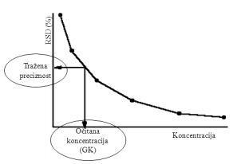
Slika 18. Određivanje granice kvantifikacije sa zadanom preciznošću [48]
Parametar granice kvantifikacije je važan kod metoda kojima se određuju analiti u tragovima koji i u vrlo niskim koncentracijama mogu štetno djelovati na zdravlje ljudi i okoliš.
Granica detekcije, odnosno najmanja moguća koncentracija analita koja se može detektirati, ali ne i kvantitativno odrediti.
Granica odlučivanja, dobiva se uspoređivanjem eksperimentalnog rezultata s kritičnom vrijednošću. Dvije vrste pogrešaka su moguće:
- ALFA pogreška – dokazuje se sastojak kojeg nema
- BETA pogreška – ne dokazuje se prisutan sastojak
Na slici 19 shematski su prikazana područja granica odlučivanja, detekcije i kvantifikacije.
Slika 19. Prikaz granica odlučivanja, detekcije i kvantifikacije (L_{C} – granica detekcije, L_{D} – granica identifikacije, L_{Q} – granica kvantifikacije, μ₀ – signal kada nije prisutan analita) [36]
Potrebno je naglasiti da su granica dokazivanja i granica kvantifikacije vezane uz pravu vrijednost tražene količine, dok je granica odlučivanja vezana uz rezultat koji se uspoređuje s kritičnom vrijednošću. Granica detekcije i granica kvantifikacije određuju se razrjeđenjem osnovne otopine. Procjena tih granica može biti vizualna, s pomoću omjera signal/šum (S/N) ili statistička. Vizualna se procjena može koristiti kod neinstrumentalnih i instrumentalnih metoda, uglavnom samo za granicu detekcije. Za klasične ili neinstrumentalne metode za koje nije moguće odrediti veličinu šuma, granica detekcije procjenjuje se na temelju vlastitih eksperimenata. Računanje granice detekcije na temelju numeričkih vrijednosti omjera signala i šuma moguće je koristiti kada možemo dobiti baznu liniju šuma. Veličina šuma dobiva se na temelju analize slijepog uzorka. Metoda određivanja granica detekcije sastoji se u određivanju omjera signala i šuma, S/N omjera, za slijepi uzorak ili za uzorak s vrlo malom koncentracijom analita. Granica detekcije tada je jednaka signalu 3 puta većem od signala šuma. Kod kromatografskih analiza, granica detekcije izračunava se iz kromatograma slijepe probe. Signal šuma tada se mjeri u blizini vremena zadržavanja analita (može se pretpostaviti da je raspon vremena zadržavanja ±0,5 min). Ova vrijednost se tada množi s 3 i dobivena vrijednost signala se pretvara u koncentraciju [36, 48, 49]. Koncentracija analita u blizini granice dokazivanja iskazuje se u jedinicama graničnoga standardnog odstupanja s_{o}, tako da se definira slijedeće [36]:
- koncentracije analita manje od 3⋅s_{o} ne mogu se detektirati
- granica dokazivanja jednaka je koncentraciji analita 3⋅s_{o}
- koncentracije između 3⋅s_{o} i 10⋅s_{o} mogu se dokazati, ali ne i kvantificirati
- koncentracije veće od 10⋅s_{o} mogu se izraziti numerički, uz izračunatu nesigurnost.
Omjer signal/šum može se koristiti samo za analitičke postupke s baznom linijom (slika 20), a prihvatljivi omjeri su [49]:
- za granicu detekcije (GD), S/N=3:1
- za granicu kvantifikacije (GK), S/N=10:1
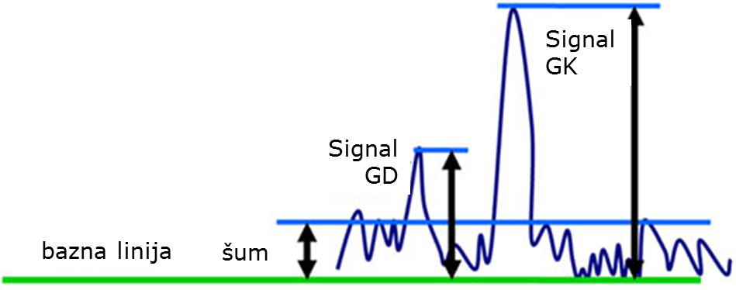
Slika 20. Prikaz omjera signal/šum u odnosu na baznu liniju [49]
Otpornost metode na promjene radnih uvjeta.
Radno područje, interval unutar kojega analitički postupak ima zadovoljavajuću preciznost, točnost i linearnost.
Osjetljivost, odnosno svojstvo metode ili instrumenta da razlikuje uzorke različitih koncentracija analita uz definiranu razinu pouzdanosti.
Iskoristivost, odnosno svojstvo metode da odredi ukupnu količinu analita.
Validacija može biti potpuna, ako se određuju sve izvedbene značajke metode, ili djelomična. Validaciju treba provoditi kada se uvodi nova metoda, prilikom modifikacije postojeće metode, u određenim vremenskim intervalima, nakon svake promjene ili većeg servisa instrumenta, za nenormirane metode, kada se normirana metoda želi primijeniti izvan normiranog područja, za metode razvijene u vlastitom laboratoriju te kada se normirana metoda upotrebljava u različitim laboratorijima ili je u istom laboratoriju izvode različiti analitičari različitim instrumentima [35, 36, 48].

1.5.3. VALIDACIJA PODATAKA
Validacija podataka proces je prihvaćenja ili odbacivanja podataka prije njihova konačnog iskazivanja. Validacija podatka će biti uspješnija što je više informacija o analitičkom postupku. Temelji se na:
- dokumentaciji postupaka uzorkovanja i mjernog procesa
- statističkoj procjeni mjernih rezultata, koja uključuje odbacivanje grubih pogrešaka
- kemometrijskoj analizi i procjeni svih podataka
- izboru umjernog postupka
- provedbi regresijske analize
Analizirati se mogu pojedinačni i slučajno izabrani podaci, ili se može obaviti ukupna analiza podataka. O tome odlučuje analitičar, koji mora dobro poznavati prirodu problema, postupak konačne usporedbe podataka i očekivani rezultat [35, 36].

2. OPĆI I SPECIFIČNI CILJEVI RADA

U Republici Hrvatskoj, prema Zakonu o trošarinama oporezivi su proizvodi energenti koji se koriste kao pogonsko gorivo ili kao gorivo za grijanje i električna energija. Plinsko ulje plavi dizel koje se koristi u poljoprivredi, ribolovu i akvakulturi ima visinu trošarine 0,0 što ga svrstava u energente sa smanjenom stopom poreza. Kako bi se naftni proizvodi razlikovali prema primjeni, namjerno se dodaju boje i marker. Sve zemlje EU obvezale su se na dodavanje SY 124 boje kao fiskalnog markera. U RH se za označavanje plavog dizela, uz fiskalni marker, dodaje plava boja SB 35. Prisutnost ovih sastojaka u gorivu određuje trošarinu i njihovo uklanjanje iz goriva je ilegalno i uzrokuje značajne gubitke. Tijekom postupka uklanjanja, u gorivu zaostanu male količine odgovarajućeg markera i boje koje nije moguće detektirati vizualno. Međutim, primjenom osjetljive analitičke metode moguće je detektirati ilegalne aktivnosti i nenamjensko korištenje plavog dizela. Izravnom analizom nije moguće detektirati niske koncentracije boje te je neophodna prethodna priprema uzorka, postupak koji će omogućiti uklanjanje sastojaka matice uzorka koje interferiraju s analitom i istovremeno koncentriranje samog analita (boje).
Cilj istraživanja:
Cilj istraživanja opisanog u ovom radu bio je razviti analitičku metodu koja će omogućiti istovremeno određivanje euromarkera Solvent Yellow 124 i plave boje Solvent Blue 35 u uzorcima dizel goriva. Razvijena metoda omogućit će potvrđivanje ili odbacivanje sumnje zlouporabe plavog dizel goriva.
Specifični ciljevi istraživanja:
- razviti metodu pripreme uzorka dizel goriva za kromatografsko određivanje boje Solvent Blue 35
- odrediti optimalne eksperimentalne uvjete za ekstrakciju boje Solvent Blue 35 čvrstom fazom (SPE)
- validacijom metode SPE-HPLC-DAD potvrditi primjenjivost razvijene metode za određivanje boje Solvent Blue 35 u uzorcima dizel goriva
- razvijenu, optimiranu i validiranu metodu primijeniti u analizi realnih uzoraka dizel goriva i time potvrditi mogućnost istovremenog određivanja euromarkera Solvent Yellow 124 i boje Solvent Blue 35

3. MATERIJALI I METODE

3.1. MATERIJALI
3.1.1. KEMIKALIJE
Popis svih kemikalija korištenih u ovom radu nalazi se u tablici 3.
Tablica 3. Popis korištenih kemikalija
NAZIV KEMIKALIJE | ČISTOĆA | PROIZVOĐAČ
HEKSAN (C₆H₁₄) | p.a | Sigma-Aldrich, St. Louis, Missouri, SAD
n-HEPTAN (C₇H₁₆) | p.a | Gram-Mol, Zagreb, Hrvatska
KSILEN (C₈H₁₀) | p.a | Kemika, Zagreb, Hrvatska
TOLUEN (C₇H₈) | p.a | Carlo Erba, Cornaredo, Italija
KLOROFORM (CHCl₃) | p.a | Mallinckrodt, St. Louis, Missouri, SAD
ETIL-ACETAT (C₄H₈O₂) | p.a | Kemika, Zagreb, Hrvatska
DIKLORMETAN (CH₂Cl₂) | p.a | Kemika, Zagreb, Hrvatska
ACETONITRIL (C₂H₃N) | p.a | Kemika, Zagreb, Hrvatska

3.1.2. SORBENS ZA EKSTRAKCIJU ČVRSTOM FAZOM
U ovom radu, kao sorbens za ekstrakciju čvrstom fazom korišten je silikagel 60 GF₂₅₄ (Merck, Darmstadt, Njemačka) (slika 21). Silikagel je jedan od najčešće korištenih sorbensa zbog svoje porozne strukture. S kemijske točke gledišta svi silikageli su oksidi silicija opće formula SiO₂⋅H₂O. Svaki atom silicija okružen je s četiri atoma kisika tako da nastaje tetraedar (tablica 4). Adsorpcijska svojstva silikagela ovise o broju, položaju i međusobnom odnosu hidroksilnih skupina na površini silikagela. Zbog svoje velike specifične površine, značajna uloga silikagela u kemijskoj analizi je koncentriranje analita te uklanjanje interferencija. Ostale karakteristike silikagela prikazane su u tablici 4.

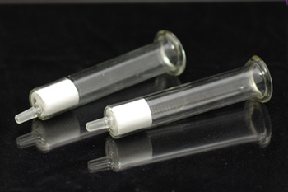
Slika 21. Primjer SPE kolone punjene silikagelom

Tablica 4. Svojstva silikagela (60 GF₂₅₄)
Sorbens | Silikagel
Molekulska formula | SiO₂⋅H₂O
Molekulska struktura | 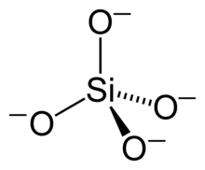  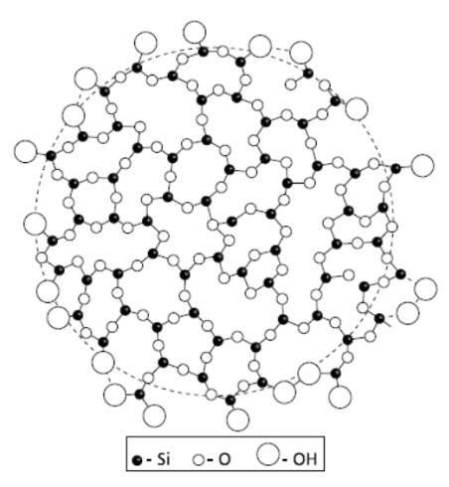
CAS broj | 7631-86-9
Molekulska masa | 60,08 g⋅mol⁻¹
Talište | 1710 °C
pH - vrijednost | 7 (100 g⋅L⁻¹, H₂O, 20 °C)
Fe | ≤ 0,02 %
CaSO₄·0,5 H₂O | 12,0 – 13,5 %
Veličina čestica | 90% čestica je između 3,5 – 25,0 µm

3.1.3. BOJA SOLVENT BLUE 35
Za razvoj metode korišten je standard boje Solvent Blue 35 koja se koristi za označavanje dizel goriva (plinskog ulja) prema „Zakonu o trošarinama što se odnosi na plinsko ulje obojano plavom bojom za namjene u poljoprivredi, ribolovu, ribogojstvu i akvakulturi“. Fizikalno-kemijska svojstva boje prikazana su u tablici 5.
Tablica 5. Svojstva boje Solvent Blue 35 [50]
Boja | C.I. Solvent Blue 35
Ime po IUPAC-u | 1,4-bis(butilamino)antrakinon
Ostala imena | - Solvent Blue 35  - Blue 2N  - Blue B  - Oil Blue B  - CI 61554
CAS broj | 17354-14-2
Molekulska formula | C₂₂H₂₆N₂O₂
Molekulska struktura | 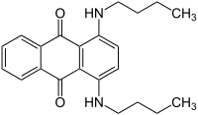
Molarna masa | 350,45 g·mol⁻¹
Talište | 104–105 °C
Topljivost u vodi | Netopljiv
Topljivost | Aceton, benzen i toluen

3.1.4. UZORCI DIZEL GORIVA
Za razvoj SPE metode i validaciju SPE-HPLC-DAD metode korišten je uzorak dizel goriva EURODIZEL BS. Razvijena i validirana SPE-HPLC-DAD metoda primijenjena je u analizi dva realna uzorka. Prvi realni uzorak dizel goriva korišten u ovom radu je EURODIZEL BS PLAVI (BDS-1) i taj uzorak lišen je svake sumnje za bilo kakvu zloupotrebu. Uzorci goriva EURODIZEL BS I EURODIZEL BS PLAVI prikupljeni su na benzinskim postajama INA d.d. na području grada Zagreba. Drugi realni uzorak dizel goriva (DS-2) dostavljen je na analizu od strane regulatornog tijela s ciljem potvrde, odnosno odbacivanja zlouporabe.
Svi uzorci dizel goriva čuvani su na sobnoj temperaturi.

3.2. INSTRUMENTI
Za uspješno provođenje eksperimenata korišteni su slijedeći instrumenti:
- analitička vaga AB104 (Mettler Toledo, Greifensee, Švicarska)
- aparatura za ekstrakciju čvrstom fazom Supelco (St. Louis, Missouri, SAD)
- rotacijski isparivač Büchi (New Castle, Delaware, SAD)
- tekućinski kromatograf visoke djelotvornosti Agilent 1100 (Santa Clara, CA, SAD)

3.2.1. ANALITIČKA VAGA
Analitička vaga je instrument koji služi za precizno određivanje mase tvari. Vrlo je osjetljiv i skup instrument. Ni jednu kvantitativnu kemijsku analizu nije moguće napraviti bez uporabe vage, jer uvijek treba odvagati uzorak za analizu i potrebne količine reagensa za pripravu otopina. Točnost rezultata analize ovisi o ispravnosti analitičke vage, te o njenoj preciznosti. Analitičke vage smještaju se u staklene ormariće koji ih štite od prašine i zračnih struja koje bi mogle poremetiti položaj ravnoteže. Prilikom rada korištena je analitička vaga AB104 marke Mettler Toledo (slika 22) [51].
Specifikacije vage:
- napon: 8 – 14 V
- masa: 0,1 mg – 101 g
- frekvencija: 50 – 60 Hz
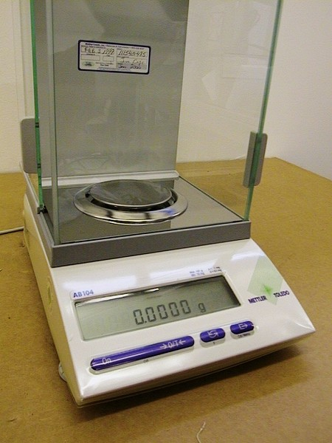
Slika 22. Analitička vaga AB104 Mettler Toledo

3.2.2. APARATURA ZA EKSTRAKCIJU ČVRSTOM FAZOM

Uklanjanje interferencija i ekstrakcija boje Solvent Blue 35 iz uzoraka dizel goriva provedeno je postupkom ekstrakcije čvrstom fazom na Supelco (St. Louis, Missouri, SAD) aparaturi prikazanoj na slici 23. Aparatura se sastoji od vakuum crpke s poklopcem koji ima 24 mjesta za SPE kolonice i mogućnost kontrole protoka otapala kroz svaku kolonicu.

Slika 23. Supelco aparatura za ekstrakciju čvrstom fazom

3.2.3. ROTACIJSKI ISPARIVAČ
Büchi rotacijski isparivač (New Castle, Delaware, SAD) korišten je za isparavanje otapala do suhog ostatka pri sniženom tlaku nakon postupka SPE ekstrakcije. Uređaj se sastoji od jedinice za rotiranje, tikvice s okruglim dnom u koju se stavlja ekstrakt, vodene kupelji, povratnog hladila i tikvice za skupljanje kondenzata (slika 24). Uzorak se nakon ekstrakcije prenosi u tikvicu okruglog dna i uranja u vodenu kupelj zagrijanu na 40 °C. Tikvica rotira spojena na sustav u kojem vlada sniženi tlak što se postiže vodenom vakuum sisaljkom.

Slika 24. Büchi rotacijski isparivač, R-114/A

3.2.4. TEKUĆINSKI KROMATOGRAF VISOKE DJELOTVORNOSTI
Ekstrakti, nakon postupka SPE ekstrakcije, analizirani su na tekućinskom kromatografu visoke djelotvornosti Agilent 1100 (Santa Clara, CA, USA) koji je prikazan na slici 25. Instrument se sastoji od visokotlačne pumpe, automatskog injektora, UV/DAD detektora i računalne jedinice. Snimanje i obrada dobivenih rezultata mjerenja napravljana je pomoću računalnog programa Agilent ChemStation.

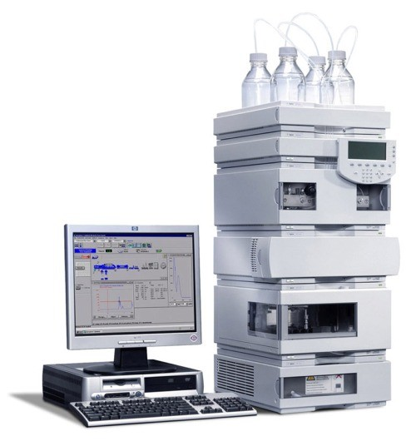
Slika 25. Tekućinski kromatograf visoke djelotvornosti
3.3. METODE RADA
3.3.1. PRIPREMA KOLONICA ZA EKSTRAKCIJU ČVRSTOM FAZOM
Kolonice koje su korištene u ovom radu prikazane su na slici 26.
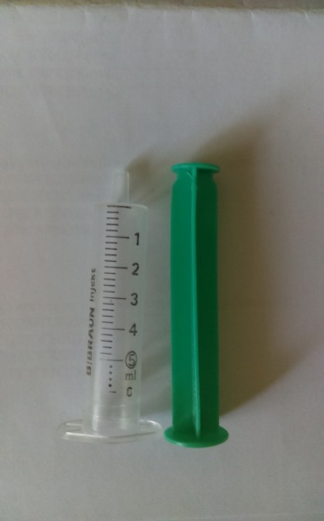
Slika 26. Kolonice za ekstrakciju čvrstom fazom
Određena količina sorbensa (silikagela) se prebaci u kolonu za ekstrakciju u koju je prethodno stavljen filter papir (Filter AB, GRADE: 391, Munktell, Falun, Švedska). Nakon punjenja kolonice stavlja se, ponovno, filter papir i sve se dobro sabije uz pomoć staklenog štapića. Pripremljene SPE kolonice korištene u ovom radu prikazane su na slici 27.
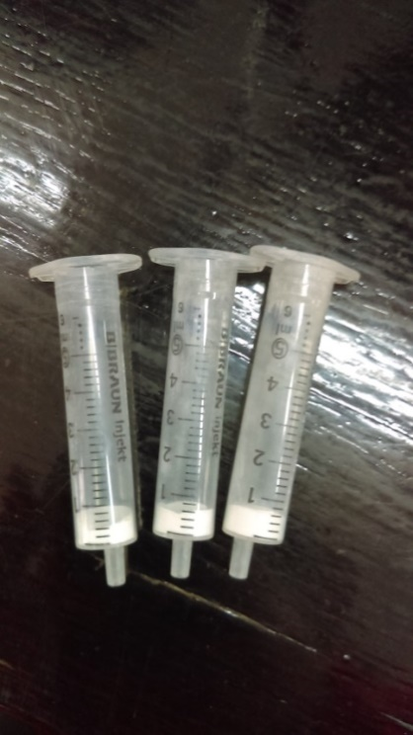
filter
silikagel
filter
Slika 27. Pripremljene kolonice za SPE

3.3.2. PRIPREMA STANDARDNIH OTOPINA BOJE
Temeljna standardna otopina boje SB 35 koncentracije 50 mg⋅L⁻¹ pripremljena je vaganjem 0,0025 g boje i otopanjem u toluen:etil-acetat = 98:2 (V/V) u tikvici od 50 mL. Radne otopine koncentracija 10, 5, 1, 0,5, 0,25, 0,1 , 0,05 i 0,01 mg⋅L⁻¹ pripremaju se razrjeđenjem temeljne standardne otopine s toluen:etil-acetatom = 98:2 (V/V). Standardi nisu propuštani kroz SPE sustav.

3.3.3. PRIPREMA DIZEL GORIVA SA STANDARDNIM DODATKOM BOJE
Otopina boje koncentracije 10 mg⋅L⁻¹ pripremljena je vaganjem 0,0050 g plave boje u 500 mL eurodizel BS goriva. Prilikom određivanja optimalnih uvjeta ekstrakcije čvrstom fazom korištena je 1 mg⋅L⁻¹ otopina boje u EURODIZEL BS gorivu. Za izradu umjernih krivulja pri optimalnim uvjetima pripremljene su radne otopine koncentracija 10, 5, 1, 0,5, 0,25, 0,1, 0,05 i 0,01 mg⋅L⁻¹. Tako su dobiveni uzorci dizel goriva sa standardnim dodatkom boje. Takve radne otopine propuštene su kroz SPE sustav. Dobiveni ekstrakti korišteni su za određivanja izvedbenih značajki SPE-HPLC-DAD metode.

3.3.4. EKSTRAKCIJA ČVRSTOM FAZOM
Ekstrakcija čvrstom fazom sastoji se od četiri koraka:
- KONDICIONIRANJE
- PROPUŠTANJE
- ISPIRANJE
- ELUIRANJE
Ekstrakcija čvrstom fazom (SPE) razvijena je i optimirana korištenjem 1 mL uzorka dizel goriva sa standardnim dodatkom boje čija je konačna koncentracija iznosila 1 mg⋅L⁻¹. Postupak započinje pripremom kolonica punjenih s 250 mg silikagela koje se zatim postavljaju na aparaturu za ekstrakciju čvrstom fazom. Prije propuštanja 1 mL uzorka, silikagel je kondicioniran tako da se kolonica ispuni s heksanom u cijelom volumenu i postupak se ponovi dva puta. Tijekom kondicioniranja važno je da se silikagel ne osuši, u protivnom cijeli postupak se mora ponoviti. Nakon kondicioniranja, slijedi propuštanje 1 mL uzorka. Nakon propuštanja uzorka na silikagelu je vidljiv sloj plave boje. Prije eluiranja, potrebno je isprati silikagel s 3 mL heksana. Zadnji korak SPE-a je eluiranje koje se provodi s 10 mL smjese otapala CHCl₃:heptan = 1:0,75 (V/V). Ekstrakcija čvrstom fazom završava tako da se sakupljeni ekstrakti uparavaju do suha na rotacijskom isparivaču pri sniženom tlaku i temperaturi vodene kupelji od 40 °C. Suhi ostatak je potrebno otopiti u 1 mL pokretne faze za HPLC (toluen:etil-acetat = 98:2 (V/V)). Dodatkom 1 mL otapala potrebno je dobro prijeći stjenke okrugle tikvice, tako da se pokupi sav suhi ostatak. Nakon toga, 1 mL ekstrakta prenosi se u viale. Uzorci dizel goriva koji ne sadrže standardni dodatak boje (čisto gorivo – slijepa proba) ekstrahirani su istim postupkom kako bi se utvrdio eventualni utjecaj komponenata matice na signal analita koji je dobiven od uzoraka dizel goriva sa standardnim dodatkom boje. Kvantitativno određivanje boje u ekstraktima provedeno je HPLC-DAD metodom. Na temelju dobivenih rezultata procijenjena je učinkovitost SPE metode. Gore spomenuto otapalo za ekstrakciju i masa sorbensa određena je na temelju otpimizacije postupka ekstrakcije. Tijekom postupka optimizacije provedeni su slični eksperimenti korišteći različite smjese otapala (CHCl₃ : heptan = 1:1 (V/V), CHCl₃ : diklormetan = 1:1 (V/V), CHCl₃ : etil – acetat = 1:1 (V/V) i CHCl₃ : ACN = 1:1 (V/V), kao i različiti omjeri CHCl₃ i heptana (CHCl₃ : heptan = 1:0,5 (V/V), CHCl₃ : heptan = 1:1 (V/V), CHCl₃ : heptan = 1:1,25 (V/V), CHCl₃ : heptan = 1:1,5 (V/V)). Tijekom izbora najboljeg otapala za ekstrakciju boje korištena je masa silikagela od 200 mg. U drugim eksperimentima ispitane su različite mase sorbensa (100, 150, 200 i 250 mg) koristeći CHCl₃:heptan = 1:0,75 (V/V) kao najbolje otapalo za ekstrakciju boje.

3.3.5. KROMATOGRAFSKA ANALIZA
Nakon provedenog SPE postupka, ekstrakti dizel goriva analizirani su tekućinskom kromatografijom visoke djelotvornosti vezanom s detektorom s nizom dioda. Pokretna faza sastojala se od smjese toluena i etil-acetata = 98:2 (V/V). Provedeno je izokratno eluiranje u trajanju od 20 minuta pri temperaturi od 30 °C. Protok pokretne faze postavljen je na 0,5 mL⋅min⁻¹ tijekom cijele analizu. Detekcija boje Solvent Blue 35 provedena je pri valnoj dujini od 650 nm, dok je pri 410 nm detektirana prisutnost euromarkera Solvent Yellow 124.

3.3.6. VALIDACIJA METODA
Validacija cijele SPE-HPLC-DAD metode provedena je određivanjem sljedećih izvedbenih značajki:
- selektivnost – određena je usporedbom kromatograma standarda boje SB 35 (1 mgL⁻¹) s kromatogramom dizel goriva sa standardnim dodatkom boje (1 mg⋅L⁻¹).
- linearnost – određena je pripremom radnih otopina standarada i uzoraka dizel goriva sa standardnim dodatkom boje s rasponom koncentracija od 0,05 – 10 mg⋅L⁻¹. Radne otopine standarda nisu propuštane kroz SPE kolonice dok su radne otopine dizel goriva sa standardnim dodatkom boje propuštane kroz SPE kolonice. Izradom dva umjerna pravca procijenjena je linearnost.
- preciznost – ponovljivost – određena je mjerenjem sadržaja boje SB 35 u realnom uzorku, pet puta u identičnim uvjetima i izvedena od strane istoga analitičara u laboratoriju. Tijekom određivanje ponovljivosti provedena je kompletna analiza, SPE i HPLC. Realni uzorci su direktno propuštani kroz optimirani SPE sustav. Izračunata je srednja vrijednost koncentracije boje SB 35 ponovljenih mjerenja ($\overline{x}$, jednadžba 1), standardno odstupanje (s, jednadžba 2) i relativno standardno odstupanje (RSD, jednadžba 3):

$\overline{x}=\frac{x_{1}+…+x_{n}}{n}$ (1)
gdje je:
$\overline{x}$ – aritmetička srednja vrijednost koncentracije boje SB 35 ponovljenih mjerenja
$x_{1}+…+x_{n}$ – zbroj vrijednosti pet ponovljenih mjerenja sadržaja boje SB 35 u realnom uzorku
$n$ – broj ukupnih mjerenja

$s=\sqrt{\frac{\sum_{i=1}^{n}{(x_{i}{-\overline{x})}^{2}}}{n-1}}$ (2)
gdje je:
$s$ – procjena standardnog odstupanja koncentracije boje SB 35 ponovljenih mjerenja
$x_{i}$ – mjerni rezultat pojedinog mjerenja
$\overline{x}$ – aritmetička srednja vrijednost koncentracije boje SB 35 ponovljenih mjerenja
$n-1$ – broj stupnjeva slobode

$RSD= \frac{s}{\overline{x}} ∙100\%$ (3)
gdje je:
$RSD$ – relativno standardno odstupnje, %
$s$ – procjena standardnog odstupanja koncentracije boje SB 35 ponovljenih mjerenja
$\overline{x}$ – aritmetička srednja vrijednost koncentracije boje SB 35 ponovljenih mjerenja

- preciznost – međupreciznost – izražava preciznost koja se pojavljuje prilikom promjena uvjeta u laboratoriju. Međupreciznost je određena na temelju rezultata analiza dva analitičara pri čemu je svaki analitičar odredio sadržaj boje SB 35 u realnom uzorku kroz pet ponovljenih mjerenja i u različitim danima. Izračunata je srednja vrijednost koncentracije boje SB 35 ponovljenih mjerenja (jednadžba 1), standardno odstupanje (jednadžba 2) i relativno standardno odstupanje (jednadžba 3).
- granica kvantifikacije – određena je iz omjera signala i šuma koji iznosi: S/N = 10:1
- granica detekcije – određena je iz omjera signala i šuma koji iznosi: S/N = 3:1
- iskoristivost – ispitivana je na uzorku dizel goriva sa standardnim dodatkom boje pri četiri različite koncentracije unutar linearnog područja. Iskoristivost je izračunata usporedbom količine boje SB 35 određene u ekstraktu i količine boje dodane u dizel gorivo, prema formuli:
$I \left(\%\right)=\frac{{γ(SB 35)}_{ekstrakt}}{{γ(SB 35)}_{uzorak}}∙100$ (4)
gdje je:
I – iskoristivost postupka SPE ekstrakcije, %
γ(SB 35)_{ekstrakt} – masena koncentracija boje određena u ekstraktu, mg⋅L⁻¹
γ(SB 35)_{uzorak} – masena koncentracija boje dodana u uzorak dizel goriva, mg⋅L⁻¹

4. REZULTATI I RASPRAVA

4.1. OPTIMIZACIJA EKSTRAKCIJE ČVRSTOM FAZOM
Izravna analiza boje SB 35 u dizel gorivima je vrlo kompleksna, zahvaljujući niskoj koncentraciji plave boje u uzorcima goriva. Tako male koncentracije predstavljaju izazov za izolaciju, detekciju i kvantitativno određivanje boje SB 35. Stoga je potrebno pronaći adekvatnu metodu pripreme uzorka. Priprema uzorka je vrlo važan, zapravo, nužan korak u razvoju metode. Metoda pripreme uzorka mora omogućiti uklanjanje sastojaka matice uzorka koje interferiraju s analitom (slično vrijeme zadržavanja), kao i istovremeno koncentriranje samog analita. Ključna točka kod ekstrakcije čvrstom fazom je izbor sorbensa. Izbor sorbensa ovisi o prirodi analita, interakcijama sorbensa s analitom kao i o matici uzorka te njenim interakcijama sa sorbensom i analitom [37].
Cilj optimizacije postupka pripreme uzorka bio je odabrati vrstu sorbensa i masu sorbensa te otapalo, odnosno smjesu otapala za eluiranje koji će dati najbolju iskoristivost za ekstrakciju boje SB 35 iz uzorka dizel goriva.
U preliminarnim eksperimentima ekstrakcije čvrstom fazom uspoređivana je učinkovitost ekstrakcije korištenjem dva različita sorbensa, silikagela i polimernog sorbensa Strata X. Također, ispitana su različita otapala za eluiranje. Na temelju rezultata preliminarnih istraživanja, silikagel je odabran kao pogodniji sorbens jer je s njim postignuta bolja učinkovitost ekstrakcije. Nadalje, rezultati preliminarnih eksperimenata pokazali su zadovoljavajuću učinkovitost ekstrakcije korištenjem kloroforma, acetonitrila, etil-acetata, diklormetana i heptana kao otapala za eluiranje.
U sljedećem nizu eksperimenata ispitana je učinkovitost ekstrakcije korištenjem smjesa izabranih otapala. Svi eksperimenti provedeni su korištenjem uzorka dizel goriva EURODISEL BS sa standardnim dodatkom boje (1 mg⋅L⁻¹) te 200 mg silikagela kao sorbensa. Svi eksperimenti provedeni su analizom tri paralelna uzorka i slijepe probe, pri čemu je kao slijepa proba korišteno gorivo EURODIZEL BS bez dodatka boje. Ispitane su sljedeće smjese otapala:
- CHCl₃ : heptan = 1:1 (V/V)
- CHCl₃ : diklormetan = 1:1 (V/V)
- CHCl₃ : etil – acetat = 1:1 (V/V)
- CHCl₃ : ACN = 1:1 (V/V)

Dobiveni rezultati prikazani su na slici 28.

Slika 28. Iskorištenje ekstrakcije boje SB 35 iz dizel goriva kao funkcija različitih smjesa otapala za eluiranje (200 mg silikagela, volumni omjeri otapala=1:1)

Ovim eksperimentima utvrđeno je da je smjesa kloroforma i heptana najbolja jer pokazuje najveće iskorištenje ekstrakcije u odnosu na ostale smjese otapala (slika 28). Daljnja ispitivanja provedena su upravo sa smjesom tih otapala.
Drugi niz eksperimenata proveden je s ciljem određivanja optimalnog volumnog omjera otapala u odabranoj smjesi (CHCl₃:heptan). Provedeno je pet eksperimenta u kojima su ispitani sljedeći omjeri:
- CHCl₃ : heptan = 1:0,5 (V/V)
- CHCl₃ : heptan = 1:0,75 (V/V)
- CHCl₃ : heptan = 1:1 (V/V)
- CHCl₃ : heptan = 1:1,25 (V/V)
- CHCl₃ : heptan = 1:1,5 (V/V)

Ovim eksperimentom utvrđeno je da je smjesa kloroforma i heptana u omjeru 1:0,75 (V/V) najbolja jer pokazuje najveće iskorištenje u odnosu na ostale omjere (slika 29).

Slika 29. Iskorištenje ekstrakcije boje SB 35 iz dizel goriva kao funkcije različitih volumnih omjera otapala u smjesi kloroform:heptan (200 mg silikagela)

Nakon izbora optimalne smjese i omjera otapala, pristupilo se određivanju optimalne mase silikagela. Eksperimenti su provedeni sa sljedećim masama slikagela:
- 100 mg
- 150 mg
- 200 mg
- 250 mg
Također, ispitana je učinkovitost ekstrakcije s prethodno aktiviranim silikagelom. Aktivacija silikagela provedena je sušenjem sorbensa na 100 ºC kroz 3 h. Dobiveni rezultati pokazali su da nema značajne razlike koristi li se aktivirani ili neaktivirani silikagel. Stoga je u daljnjim eksperimentima korišten neaktivirani silikagel.
Odabir optimalne mase sorbensa je ključan korak zato što nedovoljno (premala masa) sorbensa vodi k malom iskorištenju s obzirom da ne može vezati sav analit prisutan u uzorku. S druge strane velika masa sorbensa vodi k povećanju volumena eluensa te povećanju troškova zbrinjavanja iskorištenih organskih otapala. Eksperimentima je utvrđeno da je optimalna masa sorbensa (silikagela) koja prikazuje najveće iskorištenje 250 mg te je ona korištena u daljnjim ispitivanjima (slika 30).

Slika 30. Iskorištenje ekstrakcije boje SB 35 iz dizel goriva kao funkcije mase silikagela (kloroform:heptan=1:0,75 (V/V))

Dakle, na temelju postignutih rezultata prikazanih na slikama 28, 29 i 30, možemo zaključiti da se najbolje iskorištenje boje SB 35 iz uzorka dizel goriva postiže korištenjem 250 mg silikagela uz eluiranje smjesom otapala CHCl₃:heptan u omjeru 1:0,75 (V/V).

4.2. VALIDACIJA METODE
Nakon utvrđivanja optimalnih uvjeta ekstrakcije čvrstom fazom, razvijena metoda je validirana. Validacija SPE-HPLC-DAD metode za određivanje boje SB 35 u dizel gorivima provedena je određivanjem izvedbenih značajki. Prvi korak u validaciji je definiranje izvedbenih značajki metode koje će se određivati i postavljanje kriterija prihvatljivosti (tablica 6.).

Tablica 6. Izvedbene značajke i kriteriji prihvatljivosti
IZVEDBENE ZNAČAJKE | KRITERIJ PRIHVATLJIVOSTI
Selektivnost | informacija
Linearnost | R² ≥ 0,99
Ponovljivost | RSD ≤ 5%
Međupreciznost | RSD ≤ 7%
Granica detekcije | informacija
Granica kvantifikacije | informacija

4.2.1. SELEKTIVNOST
Selektivnost metode određena je usporedbom kromatograma standarda boje SB 35 (1 mg⋅L⁻¹) s kromatogramom ekstrakta dizel goriva sa standardnim dodatkom boje (1 mg⋅L⁻¹). Oba kromatograma uspoređena su s kromatogramom ekstrakta slijepog uzorka (dizel gorivo EURODIESEL BS). Usporedbom kromatograma standarda boje SB 35 i ekstrakta dizel goriva sa standardnim dodatkom boje uočeno je da se na kromatogramu ekstrakta dizel goriva pojavljuje jedna kromatograska krivulja (pik) na vremenu zadržavanja t_{R}= 7,1 min (slika 31 B) što odgovara vremenu zadržavanja kromatografske krivulje na kromatogramu standarda (slika 31 A). Nadalje, izostanak kromatografskih krivulja na kroamatogramu slijepog uzorka pri vremenu zadržavanja boje SB 35 (slika 31 C) ukazuje da su postupkom ekstrakcije uspješno otklonjeni sastojci uzorka koji mogu interferirati s analitom. Ovime je potvrđena selektivnost metode.

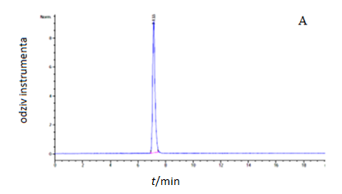
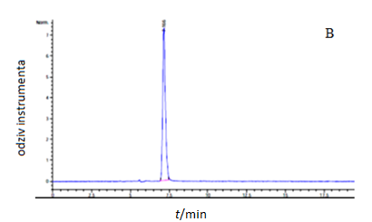
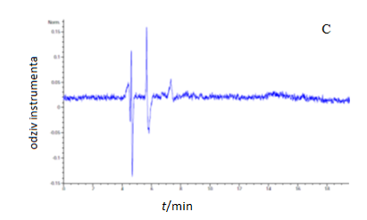

Slika 31. Kromatogram (A) standarda boje SB 35 (1 mg⋅L⁻¹), (B) kromatogram ekstrakta dizel goriva sa standardnim dodatkom boje (1 mg⋅L⁻¹) propušten kroz SPE te (C) kromatogram ekstrakta slijepog uzorka

4.2.2. LINEARNOST
Za određivanje linearnosti potrebno je provesti umjerni postupak. Umjeravanje je postupak usporedbe mjernog sustava sa standardiziranim sustavom. Svrha samog umjeravanja je ukloniti ili minimalizirati pogrešku mjernog sustava. Rezultat postupka umjeravanja je umjerni pravac koji prikazuje ovisnost odziva metode o koncentraciji analita. U ovom radu pripremljena su dva umjerna pravca:
- pravac izrađen sa standardnim otopinama - metoda vanjskog standarda (MVS) i
- pravac izrađen s ekstraktima dizel goriva sa standardnim dodatkom boje (MSD).
Metoda vanjskog standarda je najčešće korišteni umjerni postupak. Postupak se provodi tako da se pripreme i analiziraju umjerni standardi.
Kako bi se odredio raspon koncentracija unutar kojega metoda pokazuje linearnu ovisnost odziva o koncentraciji pripremljene su sljedeće otopine:
- standardne otopine boje SB 35 s rasponom koncentracija od 0,05 – 10 mg⋅L⁻¹
- dizel gorivo EURODISEL BS sa standardnim dodatkom boje s rasponom koncentracija boje SB 35 od 0,05 – 10 mg⋅L⁻¹.
Standardne otopine različitih koncentracija boje SB 35 analizirana se direktno HPLC-DAD metodom, dok su uzorci dizel goriva sa standardnim dodatkom prethodno ekstrahirani optimiranom SPE metodom te potom analizirani HPLC-DAD metodom.
Cilj ovih eksperimenata bio je utvrditi utjecaj matice uzorka na kvantitativnu kromaotgrafsku analizu. Utjecaj matice može se uočiti usporedbom umjernih krivulja standarda i uzorka sa standardnim dodatkom analita. Prisutnost interferencija u ekstraktu u odnosu na standardne otopine u čistom otapalu može dovesti do povećanja ili smanjenja signala analita što može rezultirati netočnim rezultatima [37]. Za obje umjerne metode, umjerne krivulje (slika 32) prikazuju linearnu ovisnost odziva instrumenta (površina ispod kromatografske krivulje, A) o koncentraciji. Jednadžbe pravca određene su linearnom regresijskom analizom korištenjem metode najmanjih kvadrata. Metoda najmanjih kvadrata je statistička metoda određivanja jednadžbe koja najbolje opisuje mjerne podatke. Regresijski pravci, jednadžbe pravca i koeficijenti determinacije (R²) prikazani su na slici 32.
Koeficijenti determinacije (R²) su u oba slučaja veći od 0,99 čime je potvrđena linearnost.

Slika 32. Umjerne krivulje dobivene metodom vanjskog standarda i metodom standardnog dodatka
Iz slike 32 može se uočiti da se nagibi dobivenih pravaca razlikuju. Kako bi se potvrdilo da li je uočena razlika u nagibu pravaca statistički signifikantna, nagibi su uspoređeni primjenom statističkog t-testa. Statistički testovi signifikantnosti provode se da bismo utvrdili je li uočena razlika između dobivene i referencijske vrijednosti posljedica slučajne ili sustavne pogreške [36]. t-testom potvrđeno je da se nagibi pravaca razlikuju statistički (t=6,12, t_{krit}=2,23, α=0,05). Stoga, kod analize realnih uzoraka dizel goriva za kvantitativno određivanje boje SB 35 treba koristiti umjernu krivulju dobivenu metodom standardnog dodatka.

4.2.3. GRANICE DETEKCIJE I KVANTIFIKACIJE
Granica detekcije (GD) i granica kvantifikacije (GK) eksperimentalno su određene razrjeđenjem uzorka goriva sa standardnim dodatkom boje SB 35 do koncentracija kod kojih se postiže vrijednost omjera signal/šum = 10 za granicu kvantifikacije, odnosno vrijednost omjera signal/šum = 3 za granicu detekcije. Za granicu detekcije određena je koncentracija 0,01 mg⋅L⁻¹, a za granicu kvantifikacije koncentracija boje SB 35 u uzorku dizel goriva iznosi 0,05 mg⋅L⁻¹.

4.2.4. PRECIZNOST
Da bi se procijenila preciznost metode, određena je ponovljivost i međupreciznost metode, te su izražene kao relativno standardno odstupanje (RSD, jednadžba 3). Ponovljivost metode određena je mjerenjem sadržaja boje SB 35 u realnom uzorku dizel goriva EURODISEL BS PLAVI. Realni uzorak propušten je kroz optimirani SPE sustav, pet puta, a dobiveni ekstrakti analizirani su HPLC-DAD metodom u identičnim uvjetima te je postupak izveden od strane istog analitičara u istom laboratoriju. Preciznost pod pojmom ponovljivosti podrazumijeva uvjete koji uključuju jedan laboratorij, istog analitičara, istu aparaturu i vremenski kratko razdoblje [48]. Budući da je izračunata vrijednost relativnog standardnog odstupanja manja od 5%, metoda se može smatrati ponovljivom.
Međupreciznost, s druge strane, označava preciznost uz očekivane promjene nekih uvjeta pod uvjetom da je analiza provedena u istom laboratoriju. Međupreciznost je određena na temelju rezultata analiza dva analitičara pri čemu je svaki analitičar odredio sadržaj boje SB 35 u realnom uzorku dizel goriva kroz pet ponovljenih mjerenja i u različitim danima. Kao što je prikazano u tablici 6 relativno standardno odstupanje je 6,63%, što je prihvatljivo da bi metoda odgovarala zahtjevima međupreciznosti.
S obzirom da vrijeme zadržavanja analita može varirati od analize do analize, ispitano je odstupanje u vremenu zadržavanja plave boje SB 35. Očitane su t_{R} vrijednosti plave boje SB 35 u svim eksperimentima preciznosti te je određeno relativno standardno odstupanje koje iznosi 1,5%.

4.2.5. ISKORISTIVOST
Iskoristivost je ispitivana na uzorku dizel goriva sa standardnim dodatkom boje pri četiri različite koncentracije unutar linearnog područja. Iskoristivost je izračunata usporedbom količine boje SB 35 određene u ekstraktu i količine boje dodane u dizel gorivo. Iskoristivost je izražena u postocima (jednadžba 4). Svaki eksperiment za određivanje iskoristivosti ponovljen je tri puta i iskoristivosti su iskazana kao srednje vrijednosti (jednadžba 1) tih triju mjerenja. iskoristivosti dobivene za svaku pojedinu koncentraciju prikazana su u tablici 7.

Tablica 7. Iskoristivosti za različite koncentracije boje SB 35 u dizel gorivu sa standardnim dodatkom
Koncentracija (mg⋅L⁻¹) | Iskoristivost (%) ± RSD (n=3)
0,05 | 111,9 ± 9,1
0,5 | 75,4 ± 0,5
5 | 83,0 ± 6,6
10 | 86,2 ± 5,5

Na temelju dobivenih rezultata možemo zaključiti da, pri višim koncentracijama boje, iskoristivost ne ovisi o koncentraciji, što je vrlo pozitivna karakteristika razvijene metode.

4.2.6. ZAKLJUČAK O VALIDACIJI SPE-HPLC-DAD METODE
Objedinjeni rezultati validacije SPE-HPLC-DAD metode prikazani su u tablici 8. Na temelju rezultata validacije možemo zaključiti da se ispitivana SPE-HPLC-DAD metoda može primijeniti za kvantitativno određivanje plave boje Solvent Blue 35 u uzorcima dizel goriva.

Tablica 8. Izvedbene značajke, kriteriji prihvatljivosti i rezultati validacije
IZVEDBENE ZNAČAJKE | KRITERIJ PRIHVATLJIVOSTI | REZULTATI VALIDACIJE
Selektivnost | informacija | prihvatljivo
Linearnost | R² ≥ 0,99 | R² = 0,9979 (MVS)  R² = 0,9991 (MSD)
Ponovljivost | RSD ≤ 5% | 4,76%
Međupreciznost | RSD ≤ 7% | 6,63%
Granica detekcije | informacija | 0,01 mg·L⁻¹
Granica kvantifikacije | informacija | 0,05 mg·L⁻¹

4.3. ANALIZA REALNOG UZORKA
Razvijena, optimirana i validirana SPE-HPLC-DAD metoda primijenjena je u analizi realnog uzorka tj. za određivanje plave boje u dva uzorka dizel goriva. Uzorak BDS-1 sakupljen je na INA benzinskoj postaji u Zagrebu. Takav uzorak je kvalitetan, standardni uzorak primjenjivan u industriji, lišen svake sumnje za bilo kakvu zloupotrebu. Drugi uzorak, dostavljen je od strane regulatornog tijela s ciljem potvrđivanja ili odbacivanja ilegalne upotrebe. Takav uzorak je „sumnjivi“ uzorak, uzorak za kojega se sumnja zloupotreba. Dostavljeni realni uzorci analizirani su validiranom SPE-HPLC-DAD metodom, a dobiveni kromatogrami prikazani su na slikama 33 i 36.
Na slici 33 prikazani su kromatogrami ekstrakta uzorka BDS-1 snimljeni pri 650 nm (valna duljina detekcije boje Solvent Blue 35) i pri 410 nm (valna duljina detekcije euromarkera Solvent Yellow 124). Kromatogrami su dobiveni jednom analizom istog uzorka, ali snimljeni pri različitim valnim duljinama čime je potvrđena mogućnost istovremenog određivanja euromarkera SY 124 i plave boje SB 35.
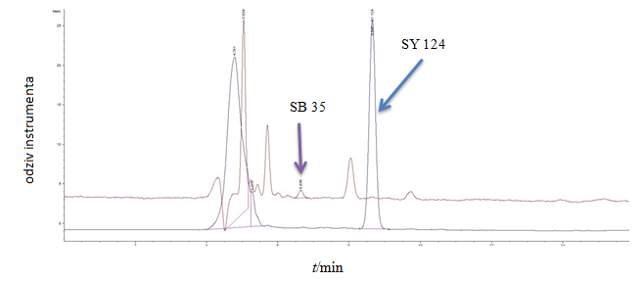
SY 124
SB 35
Slika 33. Kromatogrami uzorka EURODIZEL BS PLAVI (BDS-1) pri 650 nm (ljubičasto) i 410 nm (plavo)

Na kromatogramu prikazanom na slici 34 (kromatogram ekstrakta uzorka BDS-1) može se uočiti pet kromatografskih krivulja od kojih ona na vremenu zadržavanja t_{R}=7,282 min odgovara kromatografskoj krivulji plave boje SB 35.
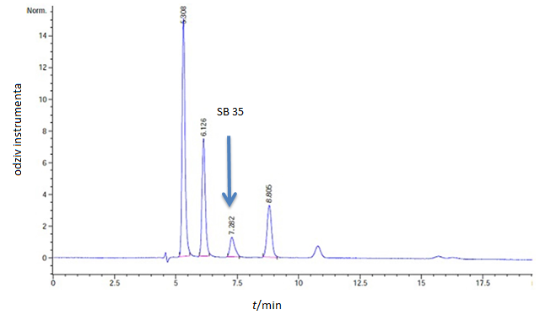
Slika 34. Kromatogram ekstrakta uzorka EURODIZEL BS PLAVI (BDS-1)

Pojava više kromatografskih krivulja ukazuje na činjenicu da je dizel gorivo označeno bojom koja se sastoji od više komponenata od kojih je jedna SB 35. Na tržištu je dostupno nekoliko ovakvih smjesa koje se nazivaju „SB 35 tip boje“ i koriste se kao zamjena za čistu boju. Apsorpcijski spektri ovih smjesa slični su apsorpcijskom spektru čiste boje SB 35 (slika 35).
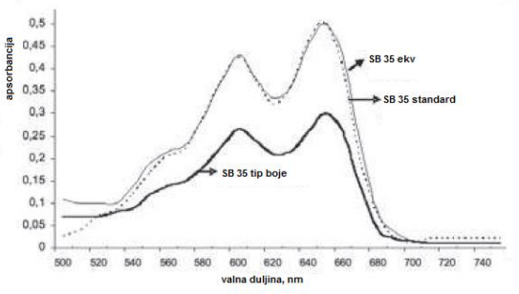
Slika 35. Apsorpcijski spektri SB 35 boje i „SB 35 tipa boje“ (ista koncentracija) [4]
Na slici 35 prikazani su apsorpcijski spektri SB 35 boje i „SB tipa boje“ i može se uočiti da prikazani spektri imaju maksimum apsorpcije pri istim valnim duljinama što kvalitativnu analizu čini mogućom bez obzira koristi li se čista SB 35 boja ili „SB 35 tip boje“. Problemi nastaju kada je potrebno točno kvantitativno određivanje boje u uzorku. Ovo ukazuje na potrebu zakonskog propisivanja, uz fiskalni marker (SY 124), i plavog markera za označavanje dizel goriva i to ne samo na razini pojedinih država nego i šire (EU).
Na slici 36 prikazani su kromatogrami standarda boje SB 35, uzroka DS-2 analiziranog bez prethodne pripreme uzorka i uzorka DS-2 prethodno pripremljenog razvijenom SPE metodom (ekstrakt) snimljenih pri 650 nm. Usporedbom kromatograma standarda (slika 36, zeleno) i uzorka bez prethodne pripreme (slika 36, crveno) nije moguće potvrditi prisutnost plave boje u uzorku DS-2. Međutim, na kromatogramu ekstrakta uzorka (slika 36, plavo) jasno je vidljiva kromatografska krivulja na vremenu zadržavanja t_{R}=7,271 min čime je potvrđena prisutnost plave boje u uzorku goriva DS-2.

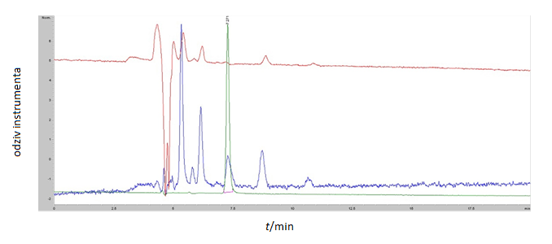
Slika 36. Kromatogrami standarda boje SB 35 (zeleno), uzorka za kojega se sumnja zloupotreba (DS-2) bez (crveno) i s propuštanjem kroz SPE sustav (plavo).

5. ZAKLJUČCI

U ovom radu istraživanje se temeljilo na razvoju analitičke metode koja će omogućiti istovremeno određivanje euromarkera Solvent Yellow 124 i plave boje Solvent Blue 35 u uzorcima dizel goriva. Ispitivanja su bila usmjerena na optimizaciju ekstrakcije čvrstom fazom, validaciju metode te, naposljetku, analizu realnog uzorka.
Na temelju provedenih ispitivanja dobiveni su slijedeći zaključci:
- Izravna analiza boje SB 35 u dizel gorivima je vrlo kompleksna, zahvaljujući niskoj koncentraciji plave boje u uzorcima goriva. Stoga je priprema uzorka nužan korak u razvoju metode.
- Ključna točka kod ekstrakcije čvrstom fazom je izbor sorbensa te je silikagel odabran kao najpogodniji sorbens jer je s njim postignuta najbolja učinkovitost ekstrakcije.
- Određeni su optimalni uvjeti ekstrakcije čvrstom fazom, najbolje iskorištenje boje SB 35 iz uzorka dizel goriva postiže se korištenjem 250 mg silikagela uz eluiranje smjesom otapala CHCl₃:heptan u omjeru 1:0,75 (V/V).
- Validacija SPE-HPLC-DAD metode za određivanje boje SB 35 u dizel gorivima provedena je određivanjem selektivnosti, linearnosti, ponovljivosti, međupreciznosti, te određivanjem granice detekcije i granica kvantifikacije.
- Ispitivana SPE-HPLC-DAD metoda može se primijeniti za kvantitativno određivanje plave boje Solvent Blue 35 u uzorcima dizel goriva.
- Razvijena, optimirana i validirana SPE-HPLC-DAD metoda uspješno je primijenjena u analizi realnog uzorka tj. za određivanje plave boje u dva uzorka dizel goriva.
Dobiveni rezultati ukazuju da je SPE-HPLC-DAD pogodna metoda za istovremeno određivanje euromarkera Solvent Yellow 124 i plave boje Solvent Blue 35 u uzorcima dizel goriva, međutim pojavljuje se jedan problem. Dizel gorivo je označeno bojom koja se sastoji od više komponenata od kojih je jedna SB 35. Ovakve smjese nazivaju se „SB 35 tip boje“. S obzirom da udio boje SB 35 u takvoj smjesi nije poznat, kvantitativno određivanje sadržaja boje SB 35 nije moguć. Ovaj problem ukazuje na potrebu zakonskog propisivanja, uz fiskalni marker (SY 124), i plavog markera za označavanje dizel goriva i to ne samo na razini pojedinih država nego i šire (EU). Sve dok nema točnog zakonskog propisivanja na razini EU, postojat će problem točnog kvantitativnog određivanja sadržaja boje SB 35 u gorivu.

6. ZAHVALE

Na početku, najviše bih htjela zahvaliti svojoj mentorici prof. dr. sc Sandri Babić koja je imala najveći utjecaj na moj razvoj tijekom cijelokupnog studiranja. Hvala Vam na razumijevanju i stalnoj podršci koju ste mi pružili. Hvala Vam na povjerenju koje ste mi ukazali te na iznimnoj časti koju ste mi pružili omogućivši izradu ovog rada pod vašim vodstvom.
Zahvaljujem se tehničarkama Slavici Kos i Tanji Ivančić na ustupljenim kemikalijama i priboru te na ugodnoj atmosferi koju neprestano stvaraju u laboratoriju. Htjela bih se zahvaliti dr. sc. Tatjani Tomić na suradnji, pomoći i razumijevanju tijekom izrade ovog rada.
Jedno veliko hvala dugujem dr. sc. Martini Biošić na pruženoj pomoći i podršci, konstantnoj dostupnosti i trudu koji je uložila prilikom izrade ovog rada.
Veliko hvala mojim roditeljima Mirjani i Damiru na ljubavi, podršći i bezuvjetnoj vjeri u moj uspjeh. Najveće zasluge za ono što sam postigla, i za ono što jesam pripisujem upravo njima. Također, zasluge pripisujem i mojoj baki i djedu koji su uljepšali cijeli tijek mog školovanja.
Posebno se zahvaljujem Dori Grahovac, najboljoj prijateljici koju si čovjek može poželjeti. Hvala na svakom razgovoru, osmjehu i toplini koji si mi neizmjerno značili u teškim trenutcima.
Najviše se želim zahvaliti svom Ivanu Pavleku. Bez njega ništa u mom životu ne bi bilo lagano niti zabavno niti smisleno. On je moj oslonac. Hvala na strpljenu i nadi te neizrecivom razumijevanju koje mi je pružao tijekom pisanja ovog rada. Bez tebe ovaj rad ne bi vidio svjetlo dana.
Na kraju želim zahvaliti svojoj sestri Zrinki kojoj i posvećujem ovaj rad. Njoj dugujem najveće hvala. Hvala ti za sve što si me naučila, što si me poticala u svim mojim naumima i što nikada nisi sumnjala u mene. U teškim trenutcima života pokazala si veličinu koju malo ljudi ima. Čak i u takvim trenutcima, uvijek sam ti bila na prvom mjestu, uvijek si imala sačuvan osmjeh samo za mene i lijepu riječ koja je uništila svaku tugu.

„Život nije trka, već putovanje u kojem treba uživati u svakom koraku.“

7. LITERATURA

- Đ. Šilić, V. Stojković, D. Mikulić, Goriva i maziva, Veleučilište Velika Gorica, Velika Gorica, 2012.
- I. Belošević, Optimiziranje smjesa u proizvodnji dizelskih i benzinskih goriva, Diplomski rad, Fakultet strojarstva i brodogradnje, Zagreb, 2010.
- M. A. G. Trindade, M. V. B. Zanoni, F. M. Matysik, Development of an HPLC-UV/Vis method for the determination of dyes in a gasoline sample employing different pre-treatments, Fuel, 89(9) (2010) 2463-2467.
- J. Czarnocka, U. Zborowska, A. Kesik, Dyeing and marking system in European Union and Poland, Chemik, 65(3) (2011) 200-203.
- T. Tomić, N. Uzorinac Nasipak, Razvoj metode određivanja plave boje u plinskim uljima vezanim sustavom NP-HPLC/DAD, Goriva i maziva, 54(2) (2015) 94-100.
- Regulation on the application of the excise taxes that applies to blue painted gas oil for the purposes of agriculture, fisheries and aquaculture, and refund of the paid excise taxes: OG 2/16, CROATIAN TAX SYSTEM.
- B. Krakowska, I. Stanimirova, J. Orzel, M. Daszykowski, I. Grabowski, G. Zaleszczyk, M. Sznajder, Detection of discoloration in diesel fuel based on gas chromatographic fingerprints, Analytical and Bioanalytical Chemistry, 407 (2015) 1159-1170.
- V. J. Barwick, S. L. R. Ellison, M. J. Q. Rafferty, R. S. Gill, The evaluation of measurement uncertainty from method validation studies, Accreditation and Quality Assurance, 5(3) (2000) 104–113.
- E. M. May, D. C. Hunt, D. G. Holcombe, Method for the determination of the marker and dye in heavy fuel oils, Analyst, 111 (1986) 993–995.
- DIN 51426:2011, Testing of fuel oil - Spectrophotometric determination of the red dye content in domestic fuel oil
- M. A. G. Trindade, V. S. Ferreira, M. V. B. Zanoni, A square-wave voltammetric method for analysing the colour marker quinizairine in petrol and diesel fuels, Dyes and Pigments 74 (2007) 566 – 571.
- M. A. G. Trindade, M. V. B. Zanoni, Square-wave voltammetry applied to the analysis of the dye marker, Solvent Blue 14, in kerosene and fuel alcohol, Electroanalysis 19 (18) (2007) 1901-1907.
- M. A. G. Trindade, M. V. B. Zanoni, F. M. Matysik, Sensitive determination of water insoluble dyes used as marking of commercial petroleum products using HPLC with electrochemical detection, Electroanalysis 22 (2010) 955 – 962.
- D. C. Romanini, M. A. G. Trindade, M. V. B. Zanoni, A simple electroanalytical method for the analysis of the dye solvent orange 7 in fuel ethanol, Fuel 88 (2009) 105–109.
- N. Štrumberger, Tehnologija materijala, Fakultet prometnih znanosti, Zagreb, 1996.
- Dostupno na Google: https://matrixworldhr.files.wordpress.com/2012/03/deep-horizon-oil-spill_33114_600x450.jpg, 29. ožujka 2016.
- E. Cerić, Nafta – proizvodi i procesi, Kigen d.o.o., Zagreb, 2006.
- Dostupno na: http://www.izvorienergije.com/nafta.html, 4. travanj 2016.
- N. Ribarić, I. Futivić, N. Sakač, Kemija 4, udžbenik za četvrti razred gimnazije, Zagreb, izdavač ALFA d.d., 2015.
- K. Sertić-Bionda, Naftno–petrokemijski proizvodi, Predavanja, Fakultet kemijskog inženjerstva i tehnologije, Zagreb, 2015.
- K. Sertić-Bionda, Procesi prerade nafte, Interna skripta, Fakultet kemijskog inženjerstva i tehnologije, Zagreb, 2006.
- Z. Janović, Naftni i petrokemijski procesi i prizvodi, Hrvatsko društvo za goriva i maziva, Zagreb, 2005.
- Dostupno na Google: http://www.ina.hr/default.aspx?id=7859, 29. ožujak 2016.
- A. Perez, T. P. J. Linsinger, The certification of the cold filter plugging point (CFPP) and the cloud point (CP) in biodiesel from rapeseed: ERM®-EF002, Certification report, European Commission, Joint Research Centre Institute for Reference Materials and Measurements (IRMM) Geel, Belgium, 2016.
- D. Bratsky, D. Stach, Uloga aditiva u poboljšanju svojstava dizelskih goriva, Goriva i maziva, 46(1) (2007) 57-78.
- V. Medica, Svojstva tvari i goriva, Motori, 5. predavanje, Zavod za tehničku termodinamiku i energetiku, Tehnički fakultet, Rijeka, 2011.
- Dostupno na Google: http://www2.autoportal.hr/200804292165/Nove tehnologije/Pokazuje-sposobnost-samozapaljenja-veai-CB-ima-veau-otpornost-na detonacije/menu-id-72.html, 20.veljače 2017.
- M. Budiša, Tehničko - tehnološko rješenje postojećeg postrojenja INA - industrija nafte d.d. Rafinerija nafte Rijeka, Rješenje ministarstva zaštite okoliša i prirode za obavljanje stručnih poslova zaštite okoliša, Zagreb, 2013.
- I. Šepić, S. Barić, S. Jakovac Šepić, Proizvodnja benzina i dizelskih goriva po europskim normama sa sadašnjim tehnološkim mogućnostima u rafineriji nafte Rijeka, 42(2) (2003) 117-137.
- Dostupno na Google: http://www.crodux-derivati.hr/kvaliteta-goriva/, 13. veljače 2017.
- Euromarker dye, Jones Environmental Laboratory, Unit 3 Deeside Point, Zone 3 Deeside Industrial Park, Deeside, CH5 2UA, www.jones-environmental.com.
- Dostupno na Google: http://gorivo.etradex.hr/proizvodi/plavi-dizel/, 13. veljače 2017.
- A. Sander, Sustavi jediničnih operacija, Predavanja, Fakultet kemijskog inženjerstva i tehnologije, Sveučilište u Zagrebu, Zagreb, 2014.
- D. E. Raynie: Extraction, The Procter & Gamble Company, Cincinnati, OH, USA, Academic Press (2000), str. 118.
- M. Kaštelan–Macan, Kemijska analiza u sustavu kvalitete, Školska knjiga, Zagreb, 2003.
- D. Ašperger, Upravljane kvalitetom, Predavanja, Fakultet kemijskog inženjerstva i tehnologije, Sveučilište u Zagrebu, 2017.
- M. Periša, Kromatografsko određivanje fotorazgradnih produkata farmaceutika u okolišu, Fakultet kemijskog inženjerstva i tehnologije, Sveučilište u Zagrebu, Doktorski rad, Zagreb, 2015.
- J. R. Dean, Extraction techniques in analytical sciences, Wiley, Chichester, Velika Britanija, 2009, str. 49-53.
- I. Kaselj, Ekstrakcija farmaceutika iz sedimenata ultrazvukom, Završni rad, Fakultet kemijskog inženjerstva i tehnologije, Sveučilište u Zagrebu, 2012.
- P. Lucci, D. Pacetti, O. Núñez, N.G. Frega, Current trends in sample treatment techniques for environmental and food analysis, u: Chromatography - The most versatile method of chemical analysis, ur. L. de Azevedo Calderon, Intech, 2012., str. 127-164.
- I. Đurić, Izbor nepokretne faze za određivanje veterinarskih farmaceutika HPLC-DAD metodom, Fakultet kemijskog inženjerstva i tehnologije, Sveučilište u Zagrebu, Znanstveni rad, Zagreb, 2010.
- S. Babić, Kemijska analiza materijala, Predavanja, Fakultet kemijskog inženjerstva i tehnologije, Zagreb, 2011.
- D. A. Skoog, D. M. West, F. J. Hollar, Osnove analitičke kemije, Školska knjiga, Zagreb, 2003.
- M. Kaštelan–Macan, Enciklopedijski rječnik analitičkog nazivlja, Fakultet kemijskog inženjerstva i tehnologije Sveučilišta u Zagrebu i Mentor d.o.o., Zagreb, 2014.
- Dostupno na Google: http://www.waters.com/waters/en_HR/How-Does-High-Performance-Liquid-Chromatography Work%3F/nav.htm?cid=10049055&locale=en_HR, 12. prosinac 2016.
- D. Ašperger, Karakterizacija materijala, Predavanja, Fakultet kemijskog inženjerstva i tehnologije, Sveučilište u Zagrebu, 2014.
- M. Ferenčak, Ekstrakcija farmaceutika iz sedimenata mućkanjem, Završni rad, Fakultet kemijskog inženjerstva i tehnologije, Sveučilište u Zagrebu, 2012.
- K. Lazarić, Validacija analitičkih metoda – osnovna načela, Svijet po mjeri, promotivni broj, str. 61 – 64.
- S. Babić, Upravljanje kvalitetom, Predavanja, Fakultet kemijskom inženjerstva i tehnologije, Sveučilište u Zagrebu, 2016.
- Dostupno na Google: http://www.chemspider.com/Chemical-Structure.2994956.html?rid=13e55d51-18e0-47a2-b939-818b1587b50e, 3. veljače 2017.
- A. M. Čižmek, Sorpcija enrofloksacina na pepeo nastao izgaranjem petrol koksa, Završni rad, Fakultet kemijskog inženjerstva i tehnologije, Sveučilište u Zagrebu, 2015.

8. SAŽETAK

Industrija goriva jedna je od najvećih i najprofitabilnijih u svijetu, a shodno tome su prevare vezane uz goriva postale velik problem za svaku svjetsku naciju. Korištenje obojenih markera odličan je način vizualne identifikacije proizvoda različitih poreznih stopa i uočavanja nenamjenskog korištenja. Visina stopa poreza određena je namjenom proizvoda i ekološkim razlozima. Plavi dizel koji se koristi u poljoprivredi, ribolovu i akvakulturi ima visinu trošarine 0,0. Kako bi se spriječilo nenamjensko korištenje ove vrste goriva, u gorivo se dodaju boje i markeri. Dok je euromarker Solvent Yellow 124 (SY 124) ujednačen na razini EU, zemlje članice EU koriste svoje vlastite pojedinačne sustave razlikovanja uzoraka bojenjem. U EU česta je upotreba plave boje Solvent Blue 35 (SB 35). U Hrvatskoj je upotreba plave boje Solvent Blue 35 propisana Zakonom o trošarinama.
Cilj istraživanja opisanog u ovom radu bio je razviti analitičku metodu (SPE-HPLC-DAD) koja će omogućiti istovremeno određivanje euromarkera Solvent Yellow 124 i plave boje Solvent Blue 35 u uzorcima dizel goriva. Ispitivanja su usmjerena na optimizaciju ekstrakcije čvrstom fazom, validaciju metode te, naposljetku, analizu realnih uzoraka. Razvijena, optimirana i validirana SPE-HPLC-DAD metoda primijenjena je u analizi realnih uzoraka te dobiveni rezultati pokazuju da je ta metoda pogodna za istovremeno određivanje euromarkera Solvent Yellow 124 i plave boje Solvent Blue 35 u uzorcima dizel goriva. Razvijena metoda omogućuje potvrđivanje ili odbacivanje sumnje zlouporabe i nenamjenskog korištenja plavog dizel goriva.

Ključne riječi: ekstrakcija čvrstom fazom, tekućinska kromatografija visoke djelotvornosti, dizel gorivo, Solvent Yellow 124, Solvent Blue 35

9. SUMMARY

The fuel industry is one of the largest and most profitable in the world, such that illegal use practice has been a common problem worldwide. Using dye and markers are usual way of visual diferentiation of the fuel products in order to distinguish fuels with different tax. Tax rate is determined by the products usage and the ecological reasons. Blue diesel, which is used in agriculture, fishing and aquaculture, has tax rate of 0.0. To prevent the misusage, dye markers are added to the fuels. Even though euromarker Solvent Yellow 124 (SY 124) is a standard in the European Union, different countries use different identification systems. In the EU, blue dye marker Solvent Blue 35 (SB 35) is used often. In Croatia, the use of Solvent Blue 35 is prescribed by the Law on Excise Duties.

The research goal was to develop an analytical method (SPE-HPLC-DAD), which would be capable of determining the euromarkers Solvent Yellow 124 and Solvent Blue 35 in the diesel fuel samples, in one run. The experiments were focused on the optimization of solid phase extraction, method validation and real sample analysis. Developed, optimized and validated SPE-HPLC-DAD method was applied in real sample analysis. The results show that the method is capable of determining euromarker Solvent Yellow 124 and Solvent Blue 35 in diesel fuel samples. The developed method can confirm or discard the misusage of blue diesel fuel.

Key words: solid phase extraction, high performance liquid chromatography, diesel fuel, Solvent Yellow 124, Solvent Blue 35

10. ŽIVOTOPIS

Rođena sam 27. srpnja 1992. godine u Zagrebu. Školovanje sam započela 1999. godine u OŠ Većeslava Holjevca, Zagreb. Godine 2007. upisujem se u prvi razred 2. Gimnazije u Zagrebu. Nakon završetka srednje škole, koju završavam s odličnim uspjehom, nakon položene Državne mature, 2011. godine upisujem Fakultet kemijskog inženjerstva i tehnologije, sveučilišni preddiplomski studij Kemija i inženjerstvo materijala, direktnim upisom na temelju izvrsnosti pokazane tijekom srednje škole. Završni rad pod naslovom: „Sorpcija enrofloksacina na pepeo nastao izgaranjem petrol koksa“ izradila sam na Zavodu za analitičku kemiju pod vodstvom mentorice prof. dr. sc. Sandre Babić. Na istom Zavodu bila sam demonstratorica na kolegiju Kemijska analiza materijala. U sklopu stručne prakse koju sam odradila na Institutu Ruđera Boškovića u Zagrebu, radila sam u Labaratoriju za molekulsku spektroskopiju gdje sam bila uključena u dva projekta - određivanje faznih prijelaza liposoma i temperaturna studija amonij - borana u različitim matricama. 2015. godine sudjelovala sam na Festivalu znanosti koji se održavao u Tehničkom muzeju u sklopu radionice „Svjetlost u kemiji“, uz vodstvo dr. sc. Martine Biošić. Nakon završenog sveučilišnog preddiplomskog studija Kemije i inženjerstva materijala 2015. godine, upisala sam sveučilišni diplomski studij Kemije i inženjerstva materijala. Iste godine postala sam član Studentskog Zbora u kojem sam predstavnica diplomskog studija Kemija i inženjerstvo materijala i član povjerenstva za nastavu. Godine 2016. sudjelovala sam na Danima otvorenih vrata na Zavodu za inženjerstvo površina polimernih materijala, pod vodstvom prof. dr. sc. Mirele Leskovac, u sklopu radionice „Razumijevanje međupovršina u primjeni.“ Trenutno radim diplomski rad u suradnji s Institutom Ruđer Bošković pod naslovom „Razumijevanje međuodnosa UV filtri - farmaceutski aktivne molekule“ pod mentorstvom prof. dr. sc. Sandre Babić. Od stranih jezika koristim se engleskim (C1) i francuskim (A2) u govoru i pismu. U radu na računalima koristim Microsoft Word, Excel, PowerPoint te programske pakete OriginPro i Matlab.

